Государственный стандарт РФ ГОСТ Р 52086-2003
"Опалубка. Термины и определения"
(принят постановлением Госстроя РФ от 22 мая 2003 г. N 42)

Formworks. Terms and definitions

Дата введения 1 июня 2003 г.
Введен впервые

1. Область применения
2. Термины и определения
Приложение А. Схематические изображения некоторых типов опалубки с
обозначениями их основных элементов
Приложение Б. Алфавитный указатель терминов

1. Область применения

1.1. Настоящий стандарт распространяется на опалубку для возведения монолитных бетонных и железобетонных конструкций.
Настоящий стандарт не распространяется на опалубку разового применения для уникальных и индивидуальных монолитных конструкций.
Требования настоящего стандарта являются обязательными.
1.2. Термины и определения приведены в разделе 2 (таблица 1).
1.3. Схематические изображения некоторых типов опалубки с обозначениями их основных элементов приведены в приложении А.

Примечание - Рисунки, приведенные в приложении А, не определяют конструкцию опалубки.

1.4. Алфавитный указатель содержащихся в стандарте терминов приведен в приложении Б.

2. Термины и определения

Таблица 1

┌─────────────────┬─────────────────────────────────────────────────────┐
│ Термин │ Определение │
├─────────────────┴─────────────────────────────────────────────────────┤
│ Общие понятия │
├───────────────────────────────────────────────────────────────────────┤
│1. опалубка │Конструкция, представляющая собой форму для укладки и│
│ │выдерживания бетонной смеси. Состоит из│
│ │формообразующих, несущих, поддерживающих,│
│ │соединительных, технологических и других элементов и│
│ │обеспечивает проектные характеристики монолитных│
│ │конструкций │
├─────────────────┼─────────────────────────────────────────────────────┤
│2. элемент │Составная часть опалубки, например щит, подкос,│
│опалубки │стойка, балка и т.д. │
├─────────────────┼─────────────────────────────────────────────────────┤
│3. монолитные │Бетонные и железобетонные строительные конструкции,│
│конструкции │бетонирование которых осуществляется непосредственно│
│ │на месте их проектного положения │
├─────────────────┼─────────────────────────────────────────────────────┤
│4. строительные │Часть здания или другого строительного сооружения,│
│конструкции │выполняющая определенные несущие, ограждающие и (или)│
│ │эстетические функции │
├─────────────────┼─────────────────────────────────────────────────────┤
│5. здание │Наземное строительное сооружение с помещениями для│
│ │проживания и (или) деятельности людей, размещения│
│ │производств, хранения продукции или содержания│
│ │животных │
├─────────────────┼─────────────────────────────────────────────────────┤
│6. строительное │Единичный результат строительной деятельности,│
│сооружение │предназначенный для осуществления определенных│
│ │потребительских функций │
├─────────────────┼─────────────────────────────────────────────────────┤
│7. ярус │Разбивка здания (сооружения) по вертикали. Может│
│ │включать один или несколько этажей │
├─────────────────┼─────────────────────────────────────────────────────┤
│8. захватка │Часть монолитных конструкций (здания, сооружения),│
│ │которая бетонируется в едином цикле (одновременно) и│
│ │на которую целиком выставляется опалубка │
├─────────────────┼─────────────────────────────────────────────────────┤
│9. ростверк │Конструкция верхней части свайного фундамента в виде│
│ │бетонной или железобетонной плиты либо балки,│
│ │объединяющей сваи в одну устойчивую систему и│
│ │служащая для передачи нагрузки на сваи │
├─────────────────┼─────────────────────────────────────────────────────┤
│10. обделка │Постоянная конструкция, закрепляющая выработку│
│ │подземных сооружений и образующая их внутреннюю│
│ │поверхность │
├─────────────────┼─────────────────────────────────────────────────────┤
│11. применяемость│Область или особенность применения (эксплуатации)│
│опалубки │опалубки для возведения монолитных конструкций │
├─────────────────┼─────────────────────────────────────────────────────┤
│12. переопирание │Опирание опалубки на несущие строительные или другие│
│опалубки │конструкции перед демонтажем. Например, переопирание│
│ │скользящей опалубки на стены перед демонтажем│
│ │подъемного оборудования │
├─────────────────┼─────────────────────────────────────────────────────┤
│13. сочетание │Совместное применение опалубок разных типов на одной│
│типов опалубки │захватке при возведении одинаковых или различных│
│ │монолитных конструкций │
├─────────────────┼─────────────────────────────────────────────────────┤
│14. столовая │Опалубка, состоящая из столов и комплектующих│
│опалубка │(соединение, приспособление для монтажа, выкатывания│
│ │и т.п.) для бетонирования крупноразмерных перекрытий│
│ │(на комнату, квартиру и т.д.) │
├─────────────────┼─────────────────────────────────────────────────────┤
│15. рабочее │Проектное положение опалубки, подготовленное для│
│положение │укладки бетонной смеси │
├─────────────────┼─────────────────────────────────────────────────────┤
│16. допуск │Предельные отклонения размеров опалубки и (или) ее│
│ │элементов │
├─────────────────┼─────────────────────────────────────────────────────┤
│17. технология │Способ производства опалубочных работ, зависящий от│
│опалубочных работ│типа применяемых опалубок, характера монолитных│
│ │конструкций и технологии их возведения │
├─────────────────┼─────────────────────────────────────────────────────┤
│18. монтаж │Сборка и установка в рабочее положение опалубки и ее│
│опалубки │элементов │
├─────────────────┼─────────────────────────────────────────────────────┤
│19. монтаж │Монтаж опалубки, осуществляемый с помощью│
│блоками │предварительно собранных блоков │
├─────────────────┼─────────────────────────────────────────────────────┤
│20. монтаж │Монтаж опалубки, осуществляемый поэлементно (щиты,│
│отдельными │схватки, подкосы и др.) вручную или с помощью│
│элементами │подъемного механизма │
│(щитами) │ │
├─────────────────┼─────────────────────────────────────────────────────┤
│21. монтаж │Монтаж опалубки, осуществляемый с помощью│
│панелями │предварительно собранных панелей, состоящих из щитов,│
│ │несущих, соединительных и других элементов │
├─────────────────┼─────────────────────────────────────────────────────┤
│22. обогрев │Обогрев бетонных конструкций снаружи с помощью│
│бетона │нагревателей, в том числе электрических, инфракрасным│
│ │излучением или другим способом с помощью греющей│
│ │опалубки или других внешних нагревателей │
├─────────────────┼─────────────────────────────────────────────────────┤
│23. обработка │Отделка бетонной поверхности, удаление слоя│
│поверхности │застывшего бетона на определенную глубину, в том│
│ │числе с помощью специальных механических средств │
├─────────────────┼─────────────────────────────────────────────────────┤
│24. прогрев │Система технических и технологических мер,│
│бетона │обеспечивающих прогрев бетонной смеси (бетона) до│
│ │заданной (распалубочной) прочности монолитной│
│ │конструкции, в том числе изнутри бетона, например,│
│ │греющими проводами │
├─────────────────┼─────────────────────────────────────────────────────┤
│25. распалубка │Снятие (демонтаж) опалубки после бетонирования и│
│ │выдерживания бетона │
├─────────────────┼─────────────────────────────────────────────────────┤
│26. рихтовка │Выверка и незначительные перемещения установленных│
│ │конструкций опалубки с целью обеспечения их│
│ │проектного положения с заданной точностью │
├─────────────────┼─────────────────────────────────────────────────────┤
│27.термообработка│Термическое воздействие на бетонную смесь (бетон) с│
│бетона │целью ускорения набора прочности бетонных конструкций│
├─────────────────┼─────────────────────────────────────────────────────┤
│28. строповка │Временное соединение монтируемых, транспортируемых│
│ │или поднимаемых конструкций (изделий, оборудования) с│
│ │крюком (захватом) грузоподъемной машины │
├─────────────────┼─────────────────────────────────────────────────────┤
│29. безопасность │Система технологических мероприятий и средств для│
│работ │безопасного производства работ (ограждения,│
│ │отключение тока, блокировки и т.д.) │
├─────────────────┼─────────────────────────────────────────────────────┤
│30. │Документация на опалубку, выполненная в соответствии│
│эксплуатационная │с требованиями ГОСТ 2.601-95 (паспорт, инструкция по│
│документация │эксплуатации и др.) │
├─────────────────┼─────────────────────────────────────────────────────┤
│31. │Документация, определяющая технологию, сроки│
│технологическая │выполнения и порядок обеспечения ресурсами│
│документация │строительно-монтажных работ по возведению частей│
│ │здания: проект производства работ (ППР) или│
│ │технологическая карта (ТК), устанавливающая│
│ │рациональную и стабильную технологию производства, в│
│ │том числе схемы раскладки (установки) опалубки │
├─────────────────┴─────────────────────────────────────────────────────┤
│ Термины и определения типов опалубки по виду бетонируемых монолитных │
│ конструкций │
├─────────────────┬─────────────────────────────────────────────────────┤
│32. опалубка │Опалубка, применяемая для бетонирования вертикальных│
│вертикальных │и наклонно-вертикальных монолитных конструкций│
│монолитных │различных конфигураций, в том числе стен, колонн и│
│конструкций │других подобных конструкций │
├─────────────────┼─────────────────────────────────────────────────────┤
│33. опалубка │Опалубка, применяемая для бетонирования фундаментов │
│фундаментов │ │
├─────────────────┼─────────────────────────────────────────────────────┤
│34. опалубка │Опалубка, применяемая для бетонирования ростверков │
│ростверков │ │
├─────────────────┼─────────────────────────────────────────────────────┤
│35. опалубка стен│Опалубка, применяемая для бетонирования стен │
├─────────────────┼─────────────────────────────────────────────────────┤
│36. опалубка │Опалубка, применяемая для бетонирования колонн │
│колонн │ │
├─────────────────┼─────────────────────────────────────────────────────┤
│37. опалубка │Опалубка, применяемая для бетонирования│
│горизонтальных │горизонтальных и горизонтально-наклонных монолитных│
│монолитных │конструкций, в том числе перекрытий, эстакад,│
│конструкций │пролетных строений мостов и других подобных│
│ │сооружений │
├─────────────────┼─────────────────────────────────────────────────────┤
│38. опалубка │Опалубка, применяемая для бетонирования перекрытий │
│перекрытий (в том│ │
│числе балочных и │ │
│ребристых) │ │
├─────────────────┼─────────────────────────────────────────────────────┤
│39. опалубка │Опалубка, применяемая для бетонирования куполов│
│куполов (сфер, │(сфер, оболочек, сводов) │
│оболочек, сводов)│ │
├─────────────────┼─────────────────────────────────────────────────────┤
│40. опалубка │Опалубка, применяемая для бетонирования пролетных│
│пролетных │строений мостов, эстакад и других подобных сооружений│
│строений мостов, │ │
│эстакад и других │ │
│подобных │ │
│сооружений │ │
├─────────────────┴─────────────────────────────────────────────────────┤
│ Термины и определения типов опалубки по ее конструкции │
├─────────────────┬─────────────────────────────────────────────────────┤
│41. мелкощитовая │Опалубка, состоящая из малогабаритных щитов,│
│опалубка │поддерживающих, соединительных и монтажных элементов│
│ │массой до 50 кг, допускающих монтаж опалубки вручную │
├─────────────────┼─────────────────────────────────────────────────────┤
│42. крупнощитовая│Опалубка, состоящая из крупногабаритных щитов,│
│опалубка │поддерживающих, соединительных и монтажных элементов│
│ │массой более 50 кг │
├─────────────────┼─────────────────────────────────────────────────────┤
│43. модульная │Опалубка крупнощитовая (мелкощитовая), включающая│
│опалубка │щиты и (или) другие элементы с фиксированными│
│ │размерами, кратными определенному модулю │
├─────────────────┼─────────────────────────────────────────────────────┤
│44. разборная │Опалубка крупнощитовая (мелкощитовая), состоящая из│
│опалубка │съемной палубы и набора несущих элементов, из которых│
│ │в различном их сочетании собираются каркасы щитов,│
│ │панелей, блоков, столов, в зависимости от нагрузки с│
│ │последующим закреплением палубы, а также необходимых│
│ │поддерживающих, соединительных и монтажных элементов │
├─────────────────┼─────────────────────────────────────────────────────┤
│45. блочная │Опалубка, состоящая из пространственных блоков │
│опалубка │ │
├─────────────────┼─────────────────────────────────────────────────────┤
│46. опалубка │Опалубка блочная, применяемая для бетонирования│
│внешнего контура │замкнутых и отдельно стоящих монолитных конструкций│
│(блок-форма) │типа колонн, ступенчатых фундаментов, ростверков и│
│ │др. │
├─────────────────┼─────────────────────────────────────────────────────┤
│47. опалубка │Опалубка блочная внутренней поверхности замкнутых│
│внутреннего │ячеек (например, квартир, комнат, лифтовых шахт) │
│контура │ │
├─────────────────┼─────────────────────────────────────────────────────┤
│48. опалубка │Опалубка блочная (внешнего и внутреннего контура) с│
│внутреннего │разъемными блоками │
│(внешнего) │ │
│контура разъемная│ │
├─────────────────┼─────────────────────────────────────────────────────┤
│49. опалубка │Опалубка блочная (внешнего и внутреннего контура) с│
│внутреннего │неразъемными блоками │
│(внешнего) │ │
│контура │ │
│неразъемная │ │
├─────────────────┼─────────────────────────────────────────────────────┤
│50. опалубка │Опалубка блочная (внешнего и внутреннего контура),│
│внутреннего │конструкция которой допускает изменение размеров в│
│(внешнего) │плане и по высоте │
│контура │ │
│переналаживаемая │ │
├─────────────────┼─────────────────────────────────────────────────────┤
│51. │Опалубка, состоящая из секций, которые при установке│
│объемно-перестав-│в рабочее положение образуют в поперечном сечении│
│ная опалубка │опалубку П-образной формы для одновременного│
│ │бетонирования стен и перекрытий │
├─────────────────┼─────────────────────────────────────────────────────┤
│52. П-образная │Опалубка объемно-переставная, состоящая из П-образных│
│опалубка │секций │
├─────────────────┼─────────────────────────────────────────────────────┤
│53. Г-образная │Опалубка объемно-переставная, состоящая из Г-образных│
│опалубка │полусекций │
├─────────────────┼─────────────────────────────────────────────────────┤
│54. универсальная│Опалубка объемно-переставная, включающая, кроме│
│опалубка │опалубки стен и перекрытий, дополнительные сочетающие│
│ │элементы опалубки других конструкций, например,│
│ │колонн, перегородок, диафрагм и др. │
├─────────────────┼─────────────────────────────────────────────────────┤
│55. скользящая │Опалубка, конструкция которой перемещается│
│опалубка │вертикально домкратами по мере бетонирования│
│ │монолитной конструкции и которая состоит из щитов,│
│ │домкратных рам, домкратных стержней, подъемных│
│ │механизмов (домкратов, насосных или других подъемных│
│ │станций) и технологических элементов (рабочий пол,│
│ │подмости) │
├─────────────────┼─────────────────────────────────────────────────────┤
│56. │Опалубка, конструкция которой перемещается│
│горизонтально-пе-│горизонтально по мере бетонирования монолитной│
│ремещаемая │конструкции, и состоящая из щитов, несущих,│
│опалубка │поддерживающих, соединительных элементов и механизмов│
│ │для перемещения │
├─────────────────┼─────────────────────────────────────────────────────┤
│57. катучая │Опалубка горизонтально-перемещаемая, перемещение│
│опалубка │которой осуществляется на тележках и при помощи│
│ │других приспособлений для бетонирования протяженных│
│ │стен, туннелей, возводимых открытым способом, и│
│ │других подобных сооружений │
├─────────────────┼─────────────────────────────────────────────────────┤
│58. туннельная │Опалубка горизонтально-перемещаемая, перемещение│
│опалубка │которой осуществляется с помощью специальных│
│ │механизмов с гидравлическим, механическим или другим│
│ │приводом для бетонирования обделки туннелей,│
│ │возводимых закрытым способом │
├─────────────────┼─────────────────────────────────────────────────────┤
│59. │Опалубка, состоящая из щитов, отделяемых от│
│подъемно-переста-│бетонированной поверхности при подъеме, а также│
│вная опалубка │поддерживающих, крепежных, технологических элементов│
│ │и приспособлений для подъема │
├─────────────────┼─────────────────────────────────────────────────────┤
│60. опалубка с │Опалубка подъемно-переставная с механизмом подъема│
│шахтным │опалубки - шахтным подъемником │
│подъемником │ │
├─────────────────┼─────────────────────────────────────────────────────┤
│61. опалубка с │Опалубка подъемно-переставная, опираемая при подъеме│
│опиранием на │на конструкции сооружения │
│сооружение │ │
├─────────────────┼─────────────────────────────────────────────────────┤
│62. │Опалубка, состоящая из формообразующей гибкой│
│пневматическая │воздухоопорной оболочки или пневматических│
│опалубка │поддерживающих элементов с формообразующей оболочкой,│
│ │поддерживаемых в рабочем положении избыточным│
│ │давлением воздуха │
├─────────────────┼─────────────────────────────────────────────────────┤
│63. подъемная │Опалубка пневматическая, формообразующая оболочка│
│опалубка │которой поднимается в проектное положение вместе с│
│ │уложенной на нее бетонной смесью │
├─────────────────┼─────────────────────────────────────────────────────┤
│64. стационарная │Опалубка пневматическая, формообразующая поверхность│
│опалубка │которой поднимается в рабочее положение, после чего│
│ │осуществляется бетонирование, например, методом│
│ │торкретирования │
├─────────────────┼─────────────────────────────────────────────────────┤
│65. несъемная │Опалубка, состоящая из щитов (панелей, блоков,│
│опалубка │пластин), остающихся после бетонирования в│
│ │конструкции, и инвентарных поддерживающих элементов │
├─────────────────┼─────────────────────────────────────────────────────┤
│66. опалубка, │Опалубка несъемная, включаемая в расчетное сечение│
│включаемая в │конструкции │
│расчетное сечение│ │
│конструкции │ │
├─────────────────┼─────────────────────────────────────────────────────┤
│67. опалубка, не │Опалубка несъемная, которая не включена в расчетное│
│включаемая в │сечение бетонируемой конструкции │
│расчетное сечение│ │
│конструкции │ │
├─────────────────┼─────────────────────────────────────────────────────┤
│68. опалубка со │Опалубка несъемная со специальными свойствами,│
│специальными │такими, как гидроизоляция, декоративная отделка,│
│свойствами │защитная облицовка и др. │
├─────────────────┴─────────────────────────────────────────────────────┤
│ Термины и определения типов опалубки по материалам преобладающих │
│ несущих и формообразующих элементов │
├─────────────────┬─────────────────────────────────────────────────────┤
│69. стальная │Опалубка, несущие и формообразующие элементы которой│
│опалубка │изготовлены из стали │
├─────────────────┼─────────────────────────────────────────────────────┤
│70. алюминиевая │Опалубка, несущие, а также, возможно, и│
│опалубка │формообразующие, элементы которой изготовлены из│
│ │алюминиевых сплавов │
├─────────────────┼─────────────────────────────────────────────────────┤
│71. пластиковая │Опалубка, несущие и формообразующие элементы которой│
│опалубка │изготовлены из пластических материалов │
├─────────────────┼─────────────────────────────────────────────────────┤
│72. деревянная │Опалубка, несущие и формообразующие элементы которой│
│опалубка │изготовлены из древесных материалов │
├─────────────────┼─────────────────────────────────────────────────────┤
│73. │Опалубка, несущие и формообразующие элементы которой│
│комбинированная │изготовлены из различных материалов и (или) их│
│опалубка │комбинации │
├─────────────────┴─────────────────────────────────────────────────────┤
│ Термины и определения типов опалубки по применяемости при различной │
│температуре наружного воздуха и характеру воздействия опалубки на бетон│
│ монолитных конструкций │
├─────────────────┬─────────────────────────────────────────────────────┤
│74. неутепленная │Опалубка, предназначенная для бетонирования│
│опалубка │монолитных конструкций при положительных температурах│
│ │наружного воздуха │
├─────────────────┼─────────────────────────────────────────────────────┤
│75. утепленная │Опалубка, предназначенная для предохранения бетона от│
│опалубка │замерзания и охлаждения в зимних условиях, от│
│ │перегрева в условиях жаркого климата │
├─────────────────┼─────────────────────────────────────────────────────┤
│76. греющая │Опалубка, предназначенная для бетонирования│
│опалубка │монолитных конструкций в условиях низких температур│
│ │окружающего воздуха (от +5°С), а также для ускорения│
│ │твердения бетона как в летних, так и в зимних│
│ │условиях │
├─────────────────┼─────────────────────────────────────────────────────┤
│77. специальная │Опалубка, применяемая для придания бетону или│
│опалубка │поверхности бетона специальных свойств, в том числе│
│ │создание рельефа, поверхности с повышенной│
│ │плотностью, а также с переменным термическим│
│ │сопротивлением и др. │
├─────────────────┴─────────────────────────────────────────────────────┤
│ Термины и определения типов опалубки по оборачиваемости │
├─────────────────┬─────────────────────────────────────────────────────┤
│78. опалубка │Опалубка, применение которой осуществляется один раз,│
│разового │например несъемная, или для уникальных, неповторяемых│
│применения │конструкций │
├─────────────────┼─────────────────────────────────────────────────────┤
│79. инвентарная │Опалубка многократного применения │
│опалубка │ │
├─────────────────┴─────────────────────────────────────────────────────┤
│ Термины и определения элементов опалубки │
├─────────────────┬─────────────────────────────────────────────────────┤
│80. │Элемент опалубки, который находится в│
│формообразующий │непосредственном контакте с бетонной смесью и│
│элемент │используется для придания бетону заданной геометрии│
│ │конструкции (сооружения) и качества поверхности до│
│ │набора бетоном необходимой прочности │
├─────────────────┼─────────────────────────────────────────────────────┤
│81.поддерживающий│Элемент, поддерживающий опалубку и воспринимающий│
│элемент │монтажные нагрузки │
├─────────────────┼─────────────────────────────────────────────────────┤
│82. несущий │Элемент опалубки, воспринимающий все нагрузки при│
│элемент │бетонировании и обеспечивающий прочность, жесткость и│
│ │устойчивость ее конструкции │
├─────────────────┼─────────────────────────────────────────────────────┤
│83. монтажный │Элемент опалубки (приспособление), служащий для│
│элемент │монтажа и распалубки │
├─────────────────┼─────────────────────────────────────────────────────┤
│84. │Монтажный элемент опалубки, который используется для│
│соединительный │объединения отдельных элементов опалубки стен и│
│элемент │перекрытий (щитов, балок и пр.) и который│
│ │воспринимает нагрузки при монтаже и частично при│
│ │бетонировании │
├─────────────────┼─────────────────────────────────────────────────────┤
│85. опорный │Элемент опалубки, служащий для установки несущих│
│элемент │элементов опалубки (стоек, рам, балок опалубки│
│ │перекрытия и т.д.) │
├─────────────────┼─────────────────────────────────────────────────────┤
│86. │Элемент, необходимый для производства работ │
│технологический │ │
│элемент │ │
├─────────────────┼─────────────────────────────────────────────────────┤
│87. анкер │Опорный элемент, закрепляемый в какой-либо│
│ │неподвижной конструкции или в грунте для закрепления│
│ │опалубки │
├─────────────────┼─────────────────────────────────────────────────────┤
│88. балка │Несущий элемент, удерживающий опалубку стен в рабочем│
│(ригель) │положении и воспринимающий давление бетонной смеси, а│
│ │также продольные и поперечные несущие балки опалубки│
│ │перекрытий │
├─────────────────┼─────────────────────────────────────────────────────┤
│89. блок │Несущая и формообразующая конструкция опалубки,│
│ │состоящая из отдельных щитов, панелей и других│
│ │элементов, связанных в единую конструкцию для ее│
│ │монтажа и демонтажа целиком │
├─────────────────┼─────────────────────────────────────────────────────┤
│90. вилка │Опорный элемент, устанавливаемый на несущих элементах│
│ │опалубки перекрытий (рамах, стойках и др.) для│
│ │установки по нему балок │
├─────────────────┼─────────────────────────────────────────────────────┤
│91. выпуски │Элемент несъемной опалубки, расположенный на│
│ │внутренней поверхности опалубочной плиты для│
│ │соединения его с бетонируемой конструкцией │
├─────────────────┼─────────────────────────────────────────────────────┤
│92. Г-образная │Несущий элемент объемно-переставной опалубки,│
│секция │включающий опалубку стены и половину опалубки│
│(полусекция) │перекрытия │
├─────────────────┼─────────────────────────────────────────────────────┤
│93. домкрат │Несущий и поддерживающий элемент (винтовой,│
│ │гидравлический, пневматический и др.) для установки,│
│ │демонтажа, рихтовки и подъема опалубки, в том числе│
│ │скользящей, подъемно-переставной, а также опалубки│
│ │перекрытий, рихтовочных элементов │
├─────────────────┼─────────────────────────────────────────────────────┤
│94. домкратная │Несущий элемент скользящей опалубки, воспринимающий│
│рама │нагрузки от щитов при бетонировании и рабочего пола и│
│ │служащий для установки домкратов при подъеме опалубки│
├─────────────────┼─────────────────────────────────────────────────────┤
│95. домкратный │Опорный элемент скользящей опалубки, расположенный│
│стержень │внутри возводимого сооружения, на который опирается│
│ │опалубка │
├─────────────────┼─────────────────────────────────────────────────────┤
│96. зажим │Соединительный элемент, соединяющий балки опалубки│
│ │перекрытий с опорами и между собой │
├─────────────────┼─────────────────────────────────────────────────────┤
│97. замок │Соединительный элемент, объединяющий в том числе│
│ │отдельные щиты │
├─────────────────┼─────────────────────────────────────────────────────┤
│98. захват │Монтажный элемент для строповки (захвата) опалубки│
│ │при ее подъеме во время монтажа, распалубке# или│
│ │перемонтировании │
├─────────────────┼─────────────────────────────────────────────────────┤
│99. защитная │Трубка для защиты от бетона с целью последующего│
│трубка │использования, например, защитная трубка домкратного│
│ │стержня скользящей опалубки, стяжки и др. │
├─────────────────┼─────────────────────────────────────────────────────┤
│100. каркас щита │Основной несущий элемент щита │
├─────────────────┼─────────────────────────────────────────────────────┤
│101. козырек │Площадка, устраиваемая вдоль наружных щитов│
│ │скользящей опалубки, воспринимающая технологические│
│ │нагрузки и служащая внешним ограждением │
├─────────────────┼─────────────────────────────────────────────────────┤
│102. конус │Конусная вставка, извлекаемая после бетонирования,│
│ │например, конусная вставка, соединенная с защитной│
│ │трубкой стяжки │
├─────────────────┼─────────────────────────────────────────────────────┤
│103. крестовая │Шарнирно-соединенные (крестообразные) связи для│
│связь │удержания рам опалубки перекрытий при монтаже │
├─────────────────┼─────────────────────────────────────────────────────┤
│104. кронштейн │Технологический элемент, закрепляемый на опалубке│
│подмостей │стен для устройства подмостей (ограждений, настила и│
│ │др.) │
├─────────────────┼─────────────────────────────────────────────────────┤
│105. кружало │Горизонтальная балка, объединяющая щиты скользящей│
│ │опалубки и воспринимающая давление бетонной смеси │
├─────────────────┼─────────────────────────────────────────────────────┤
│106. лестница │Элемент, закрепляемый или не закрепляемый на опалубке│
│ │для перемещения рабочих │
├─────────────────┼─────────────────────────────────────────────────────┤
│107. механизм │Элемент для перемещения щитов подъемно-переставной│
│радиального │опалубки для изменения геометрии сечения конструкции │
│перемещения │ │
├─────────────────┼─────────────────────────────────────────────────────┤
│108. монтажные │Наружные подмости с откидным ограждением, служащие│
│подмости с │для выкатывания крупногабаритных опалубок (столовой,│
│откидным │объемно-переставной и др.) после демонтажа за│
│ограждением │габариты подмостей │
├─────────────────┼─────────────────────────────────────────────────────┤
│109. направляющая│Несущий и опорный элемент туннельной опалубки, на│
│рама │который опирается опорная рама │
├─────────────────┼─────────────────────────────────────────────────────┤
│110. настил │Рабочая поверхность, на которой размещаются рабочие,│
│ │материалы, механизмы для осуществления│
│ │технологических операций, например, настил подмостей │
├─────────────────┼─────────────────────────────────────────────────────┤
│111. оболочка │Формообразующий элемент из гибкого│
│пневмоопалубки │воздухонепроницаемого материала │
├─────────────────┼─────────────────────────────────────────────────────┤
│112. ограждение │Защитное устройство, препятствующее непреднамеренному│
│ │доступу людей в зону действия опасного│
│ │производственного фактора, а также предназначенное│
│ │для изоляции соответствующих рабочих мест от доступа│
│ │посторонних лиц │
├─────────────────┼─────────────────────────────────────────────────────┤
│113. опорная рама│Несущий элемент туннельной опалубки, воспринимающий│
│ │нагрузки от щитов при бетонировании и служащий опорой│
│ │домкратов │
├─────────────────┼─────────────────────────────────────────────────────┤
│114. основание │Опорный элемент стоек, рам опалубки перекрытий │
├─────────────────┼─────────────────────────────────────────────────────┤
│115. отжимное │Монтажный элемент для распалубки (принудительного│
│устройство │отрыва опалубки от бетона) │
├─────────────────┼─────────────────────────────────────────────────────┤
│116. открылки │Опорный элемент для удержания бетонной смеси при│
│ │подъеме пневмоопалубки │
├─────────────────┼─────────────────────────────────────────────────────┤
│117. отсекатель │Технологический элемент опалубки, отсекающий захватку│
│ │(часть конструкции - в том числе перекрытия) при│
│ │бетонировании │
├─────────────────┼─────────────────────────────────────────────────────┤
│118. падающая │Опорный элемент с подвижной и неподвижной частью,│
│головка │опускающийся с опалубкой перекрытий при распалубке.│
│ │При этом неподвижная часть, как правило, остается на│
│ │бетоне в качестве временной опоры, что позволяет│
│ │осуществлять более раннюю распалубку │
├─────────────────┼─────────────────────────────────────────────────────┤
│119. палуба │Формообразующий элемент опалубки, представляющий│
│ │собой поверхность, соприкасающуюся с бетоном │
├─────────────────┼─────────────────────────────────────────────────────┤
│120. панель │Несущий крупноразмерный элемент, собираемый из щитов│
│ │или унифицированных несущих элементов, монтируемый│
│ │или демонтируемый без переборок │
├─────────────────┼─────────────────────────────────────────────────────┤
│121. петля │Монтажный элемент, закрепляемый на опалубке для│
│ │удержания несущих и поддерживающих элементов, а также│
│ │подъема и опускания опалубки │
├─────────────────┼─────────────────────────────────────────────────────┤
│122. П-образная │Несущий элемент объемно-переставной опалубки│
│секция │П-образной формы для бетонирования стен и перекрытий │
├─────────────────┼─────────────────────────────────────────────────────┤
│123. подвески │Элементы скользящей опалубки, с помощью которых│
│подмостей │крепятся нижние подмости │
├─────────────────┼─────────────────────────────────────────────────────┤
│124. подкос │Монтажный элемент для установки, рихтовки и│
│ │распалубки щитов (панелей) │
├─────────────────┼─────────────────────────────────────────────────────┤
│125. подмости для│Технологический элемент, представляющий собой настил│
│бетонирования │с ограждением, для удобства бетонирования монолитных│
│ │конструкций и обеспечения безопасности работ,│
│ │устраиваемый по кронштейнам подмостей │
├─────────────────┼─────────────────────────────────────────────────────┤
│126. подмости │Подмости, навешиваемые на скользящую,│
│внутренние │подъемно-переставную и другую опалубку с внутренней│
│ │стороны стены для обеспечения технологических│
│ │процессов, в том числе отделки поверхности │
├─────────────────┼─────────────────────────────────────────────────────┤
│127. подмости │Подмости, навешиваемые на наружную (фасадную,│
│наружные │торцевую) стену для установки опалубки наружной│
│ │поверхности стены, а также подмости, навешиваемые на│
│ │скользящую, подъемно-переставную и другую опалубку с│
│ │наружной стороны стены для обеспечения│
│ │технологических процессов, в том числе отделки│
│ │поверхности │
├─────────────────┼─────────────────────────────────────────────────────┤
│128. подъемная │Механизм для подъема подъемно-переставной опалубки │
│головка │ │
├─────────────────┼─────────────────────────────────────────────────────┤
│129. пробка │Технологический элемент, представляющий собой│
│ │заглушку неиспользуемых отверстий, например отверстий│
│ │для пропуска стяжек │
├─────────────────┼─────────────────────────────────────────────────────┤
│130. │Формообразующий элемент, закрепляемый на палубе (или│
│проемообразова- │арматуре) для устройства конструктивных или│
│тель │технологических проемов в монолитных конструкциях│
│ │зданий или сооружений │
├─────────────────┼─────────────────────────────────────────────────────┤
│131.промежуточные│Несущий элемент в виде опор, остающихся на бетоне│
│(временные) опоры│после распалубки для возможности более раннего снятия│
│ │опалубки, в том числе перекрытия, то же опоры на│
│ │нижележащих этажах здания (уровнях сооружения) для│
│ │временного поддержания монолитных конструкций до│
│ │набора ими проектной прочности │
├─────────────────┼─────────────────────────────────────────────────────┤
│132. профнастил │Формообразующий и несущий элемент несъемной опалубки│
│ │из стального профилированного листа со специальными│
│ │рифами и анкерами для устройства монолитного│
│ │перекрытия │
├─────────────────┼─────────────────────────────────────────────────────┤
│133. рабочий пол │Пол скользящей и подъемно-переставной опалубки,│
│ │(сплошной или вдоль внутренних щитов скользящей│
│ │опалубки) для установки оборудования, размещения│
│ │людей, материалов, насосных станций и для│
│ │обслуживания опалубки и бетонирования │
├─────────────────┼─────────────────────────────────────────────────────┤
│134. рама │Несущий элемент опалубки перекрытия, объединяющий две│
│ │или несколько стоек │
├─────────────────┼─────────────────────────────────────────────────────┤
│135.распалубочный│Монтажный элемент, расположенный под центральной│
│механизм │вставкой в П-образной объемно-переставной опалубке, с│
│ │помощью которого производится подъем центральной│
│ │вставки в верхнее (рабочее) положение и опускание ее│
│ │(при распалубке), а также перемещение угловых или│
│ │других вставок блочной опалубки │
├─────────────────┼─────────────────────────────────────────────────────┤
│136. ролик │Технологический элемент для перемещения опалубки по│
│ │перекрытию или опорам, закрепленным к стенам │
├─────────────────┼─────────────────────────────────────────────────────┤
│137. связь │Монтажный элемент для временного удержания элементов│
│ │опалубки │
├─────────────────┼─────────────────────────────────────────────────────┤
│138. секция │Несущий элемент, включающий щиты стен и перекрытий,│
│ │монтируемый и демонтируемый целиком │
├─────────────────┼─────────────────────────────────────────────────────┤
│139. створка │Несущий элемент блока одной из граней поверхности │
├─────────────────┼─────────────────────────────────────────────────────┤
│140. стойка │Несущий и поддерживающий элемент опалубки перекрытия │
├─────────────────┼─────────────────────────────────────────────────────┤
│141. стол │Опалубка перекрытий, устраиваемая, как правило, на│
│ │размер помещения (ячейки) здания с вертикальными│
│ │опорами или опорами, закрепляемыми к стенам│
│ │(колоннам) │
├─────────────────┼─────────────────────────────────────────────────────┤
│142. струбцина │Несущий элемент, охватывающий опалубку балок│
│балок (ригелей) │(ригелей), навешиваемый на несущие элементы опалубку│
│ │перекрытий │
├─────────────────┼─────────────────────────────────────────────────────┤
│143. стяжка │Несущий элемент, соединяющий противоположные щиты и│
│ │служащий в качестве опоры для восприятия бокового│
│ │давления бетонной смеси │
├─────────────────┼─────────────────────────────────────────────────────┤
│144. схватка │Горизонтальная балка, закрепляемая на опалубке │
├─────────────────┼─────────────────────────────────────────────────────┤
│145. тележка │Приспособление для горизонтального перемещения│
│ │опалубки, например, катучей, столовой, перекрытий │
├─────────────────┼─────────────────────────────────────────────────────┤
│146. │Стойка с возможностью изменения размеров, выдвижения│
│телескопическая │(перемещения) одной части относительно другой│
│стойка │(базовой) │
├─────────────────┼─────────────────────────────────────────────────────┤
│147. траверса │Монтажное приспособление для монтажа и демонтажа│
│ │крупноразмерных элементов опалубки стен и перекрытий │
├─────────────────┼─────────────────────────────────────────────────────┤
│148. тренога │Монтажный элемент для удержания стоек, рам при│
│ │монтаже │
├─────────────────┼─────────────────────────────────────────────────────┤
│149. угольник │Элемент, соединяющий щиты в углах, в том числе может│
│ │быть использован в качестве формообразующего элемента│
├─────────────────┼─────────────────────────────────────────────────────┤
│150. удлиненный │Соединительный элемент, объединяющий отдельные щиты│
│замок │при наличии вставок │
├─────────────────┼─────────────────────────────────────────────────────┤
│151. хомут │Несущий элемент, предназначенный для соединения щитов│
│ │опалубки. Применяется для сборки опалубки колонн,│
│ │торцов стен │
├─────────────────┼─────────────────────────────────────────────────────┤
│152. центральная │Соединительный элемент щита перекрытия в П-образной│
│вставка │объемно-переставной опалубке, перекрывающий зазор в│
│ │месте соединения Г-образных полусекций │
├─────────────────┼─────────────────────────────────────────────────────┤
│153. шахтный │Подъемник подъемно-переставной опалубки,│
│подъемник │устанавливаемый внутри (шахте) возводимого сооружения│
│ │(трубы, градирни и т.д.) │
├─────────────────┼─────────────────────────────────────────────────────┤
│154. щит │Несущий и формообразующий элемент опалубки, состоящий│
│ │из палубы, каркаса и/или других несущих элементов │
├─────────────────┼─────────────────────────────────────────────────────┤
│155. │Формообразующий элемент, устанавливаемый между│
│щит-компенсатор │основными элементами опалубки (щитами, панелями) для│
│(промежуточная │получения немодульных размеров, а также для│
│вставка) │обеспечения распалубки внутренних замкнутых ячеек│
│ │здания и сооружения. Промежуточные вставки могут│
│ │изготовляться как разового (неинвентарная вставка),│
│ │так и многоразового (инвентарная) применения │
├─────────────────┼─────────────────────────────────────────────────────┤
│156. угловой щит │Элемент опалубки для бетонирования угловых сопряжений│
│ │стен │
├─────────────────┼─────────────────────────────────────────────────────┤
│157. шарнирный │Элемент опалубки для бетонирования угловых сопряжений│
│щит │стен под разными углами, состоящий из двух щитов,│
│ │соединенных шарниром │
├─────────────────┴─────────────────────────────────────────────────────┤
│ Термины и определения параметров и размерных характеристик опалубки │
├─────────────────┬─────────────────────────────────────────────────────┤
│158. класс │Качественная характеристика опалубки │
│опалубки │ │
├─────────────────┼─────────────────────────────────────────────────────┤
│159. несущая │Расчетная несущая способность опалубки и ее элементов│
│способность │(нагрузки с учетом всех коэффициентов запаса) │
├─────────────────┼─────────────────────────────────────────────────────┤
│160. удельная │Масса опалубки, полностью укомплектованной и готовой│
│масса │к бетонированию, включающая подмости для│
│ │бетонирования, стяжки, замки, подкосы и другие│
│ │необходимые элементы, отнесенная к единице площади│
│ │бетонируемой поверхности │
├─────────────────┼─────────────────────────────────────────────────────┤
│161. жесткость │Характеристика опалубки и ее элементов, зависящая от│
│ │материала (модуль упругости Е) и момента инерции│
│ │сечения опалубки │
├─────────────────┼─────────────────────────────────────────────────────┤
│162. прогиб под │Прогиб опалубки и ее элементов под нагрузкой в│
│нагрузкой │вертикальной и горизонтальной плоскости,│
│ │характеризующий жесткость опалубки │
├─────────────────┼─────────────────────────────────────────────────────┤
│163. расчетная │Нагрузка, принимаемая для расчета, с соответствующими│
│нагрузка │нормативными коэффициентами запаса при монтаже,│
│ │демонтаже, бетонировании │
├─────────────────┼─────────────────────────────────────────────────────┤
│164. адгезия к │Сцепление, прилипание палубы к бетону и бетонной│
│бетону │смеси │
├─────────────────┼─────────────────────────────────────────────────────┤
│165. класс │Качество необработанной поверхности бетона после│
│отделки │распалубки │
│поверхности │ │
├─────────────────┼─────────────────────────────────────────────────────┤
│166. │Применимость опалубки для возведения различных│
│универсальность │монолитных конструкций │
├─────────────────┼─────────────────────────────────────────────────────┤
│167. модуль (М) │Характеристика универсальности, представляющая собой│
│ │предпочтительное число размера формообразующих│
│ │элементов, как правило, 100 мм. Длина формообразующих│
│ │элементов выбирается кратно 3М │
├─────────────────┼─────────────────────────────────────────────────────┤
│168. уровень │Насыщенность изделия унифицированными составными│
│унификации │частями (однородными или одинаковыми для│
│изделия │использования в различном сочетании и различного│
│ │назначения) │
├─────────────────┼─────────────────────────────────────────────────────┤
│169. трудоемкость│Затраты труда (чел.-ч) на монтаж и демонтаж опалубки │
│монтажа и │ │
│демонтажа │ │
├─────────────────┼─────────────────────────────────────────────────────┤
│170. точность │Точность монтажа опалубки при установке ее в рабочее│
│монтажа │положение, зависящая от вида и назначения монолитных│
│ │конструкций и класса выбранной опалубки │
├─────────────────┼─────────────────────────────────────────────────────┤
│171. │Возможность и удобство восстановления│
│ремонтопригод- │работоспособного состояния элементов опалубки путем│
│ность │технического обслуживания и ремонта │
├─────────────────┼─────────────────────────────────────────────────────┤
│172. │Количество использования опалубки (циклов│
│оборачиваемость │бетонирования), определенное на основе опыта│
│ │использования статистических данных или расчетным│
│ │методом. Оборачиваемость до износа, до ремонта,│
│ │оборачиваемость в течение месяца, года и т.д. │
└─────────────────┴─────────────────────────────────────────────────────┘

Приложение А

Схематические изображения некоторых типов опалубки с обозначениями их основных элементов

Рисунок А.1 - Мелкощитовая модульная опалубка стен

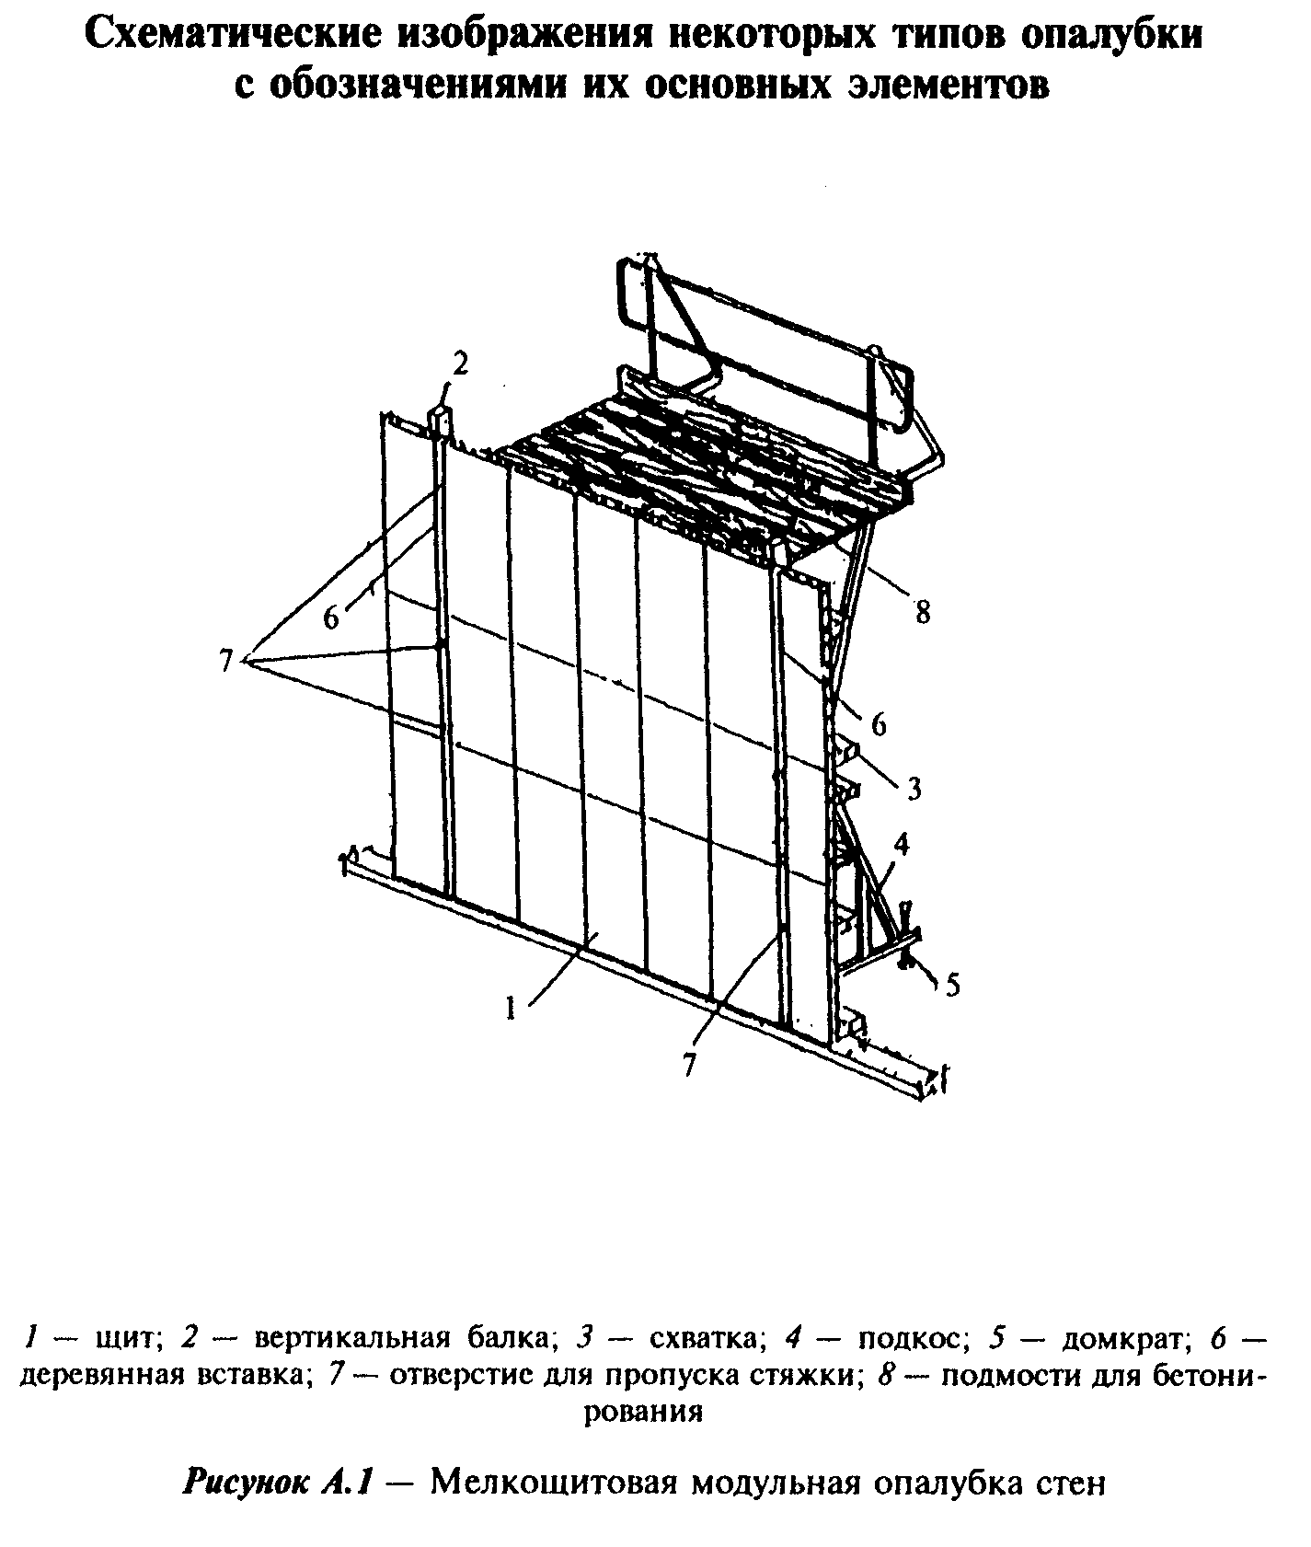

"Рисунок А.1 - Мелкощитовая модульная опалубка стен"

Рисунок А.2 - Мелкощитовая модульная опалубка перекрытий (с падающей головкой)

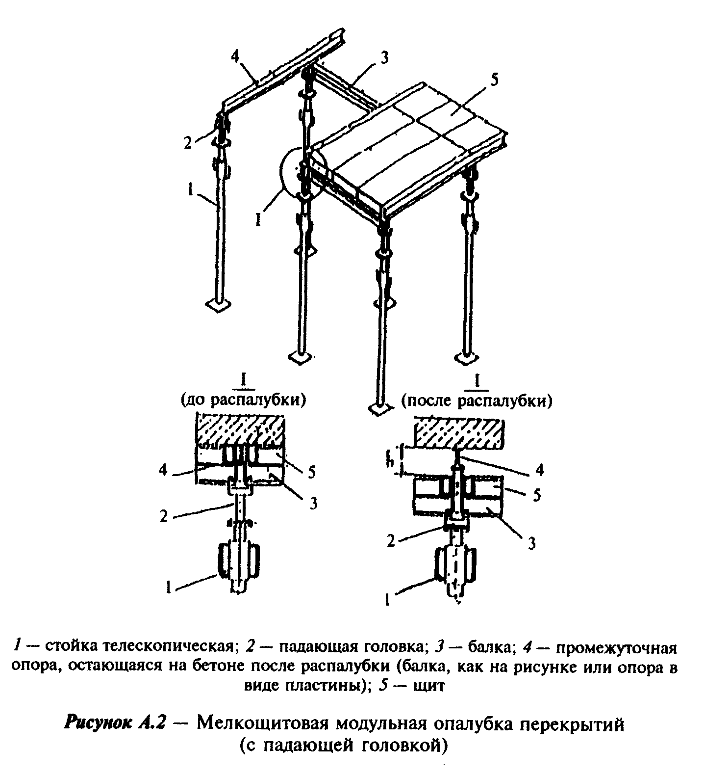

"Рисунок А.2 - Мелкощитовая модульная опалубка перекрытий (с падающей головкой)"

Рисунок A.3 - Мелкощитовая разборная опалубка перекрытий (на рамах)

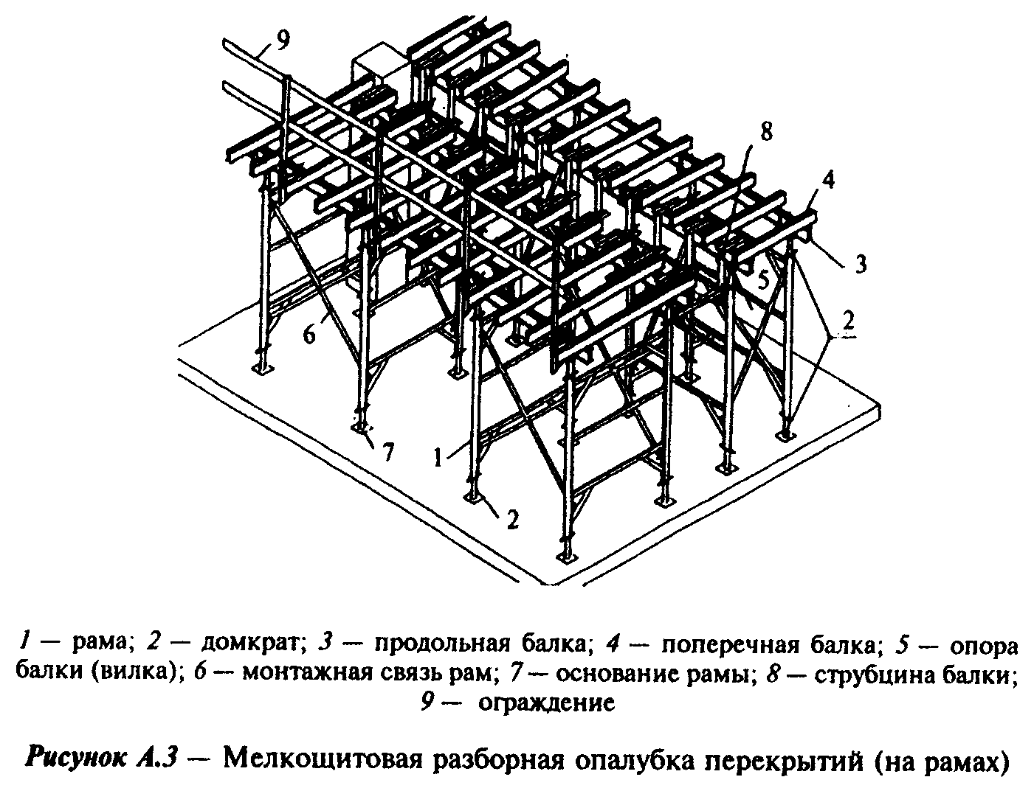

"Рисунок A.3 - Мелкощитовая разборная опалубка перекрытий (на рамах)"

Рисунок А.4 - Мелкощитовая разборная опалубка перекрытий (на стойках)

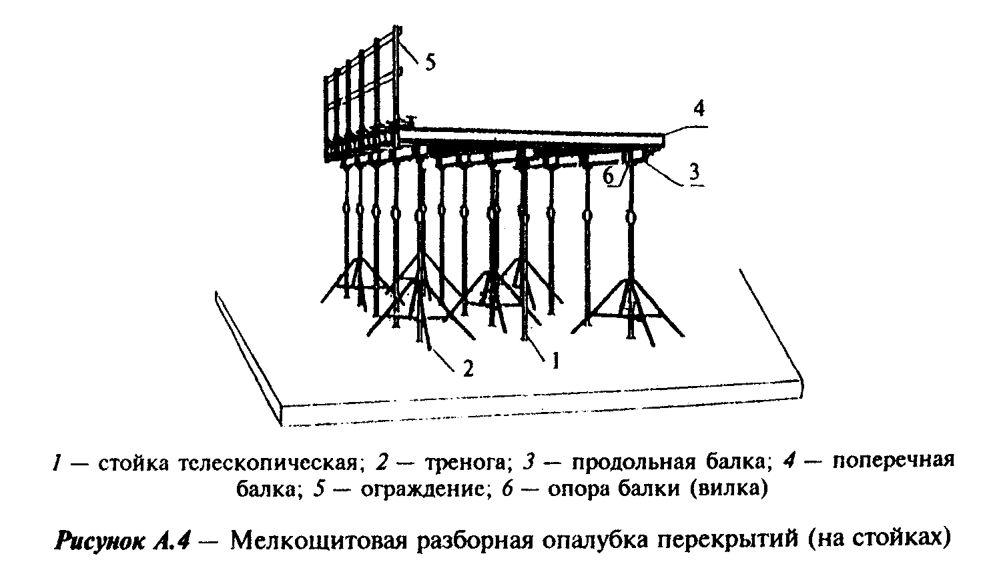

"Рисунок А.4 - Мелкощитовая разборная опалубка перекрытий (на стойках)"

Рисунок А.5 - Крупнощитовая модульная опалубка стен

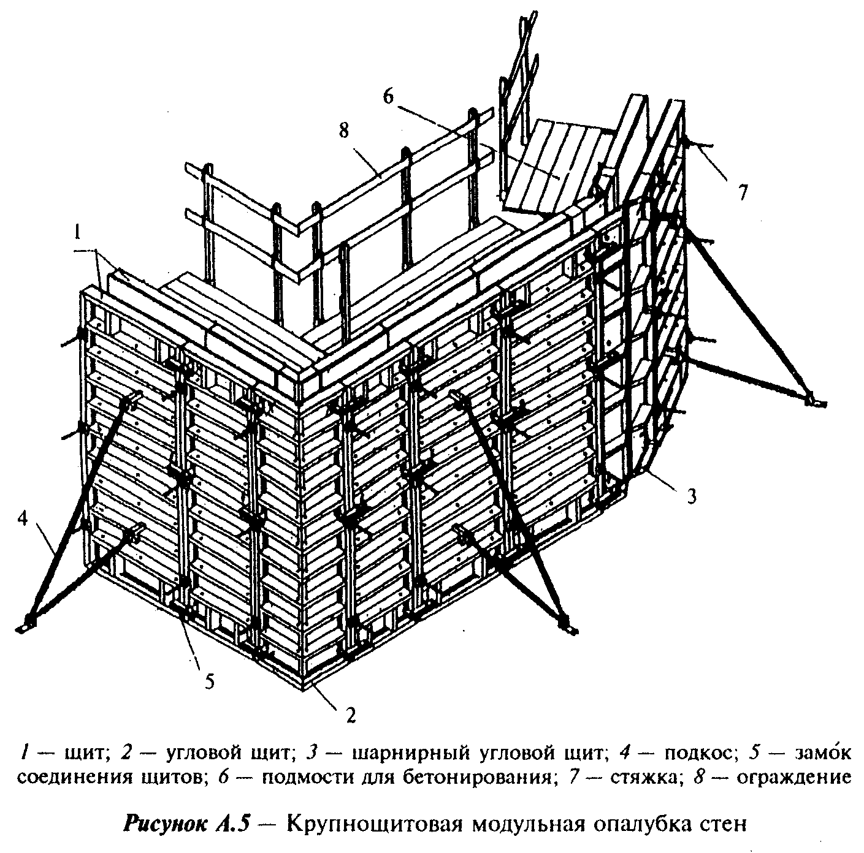

"Рисунок А.5 - Крупнощитовая модульная опалубка стен"

Рисунок А.6 - Крупнощитовая модульная опалубка стен (с наружными подмостями для бетонирования наружной, фасадной, торцевой стен)

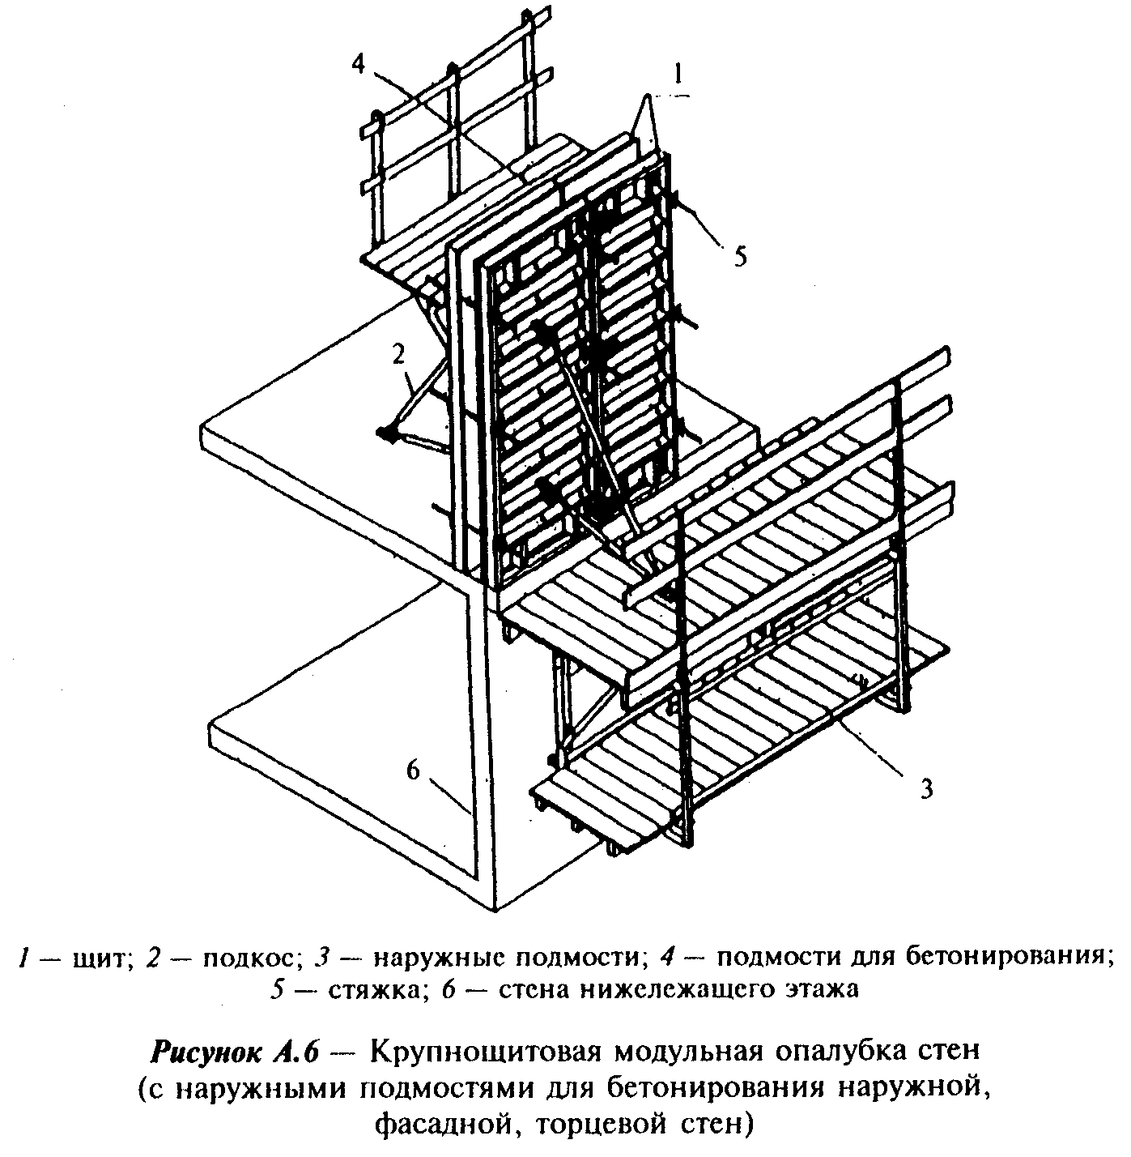

"Рисунок А.6 - Крупнощитовая модульная опалубка стен (с наружными подмостями для бетонирования наружной, фасадной, торцевой стен)"

Рисунок А.7 - Крупнощитовая модульная опалубка колонн

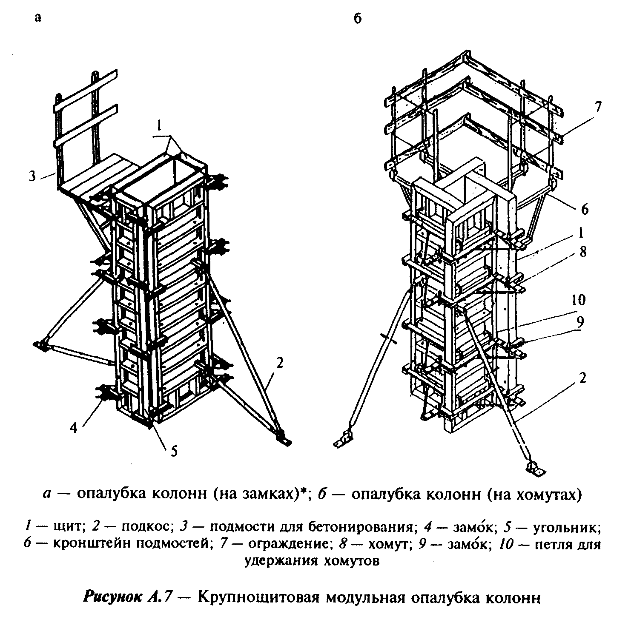

"Рисунок А.7 - Крупнощитовая модульная опалубка колонн"

Рисунок A.8 - Крупнощитовая разборная опалубка стен

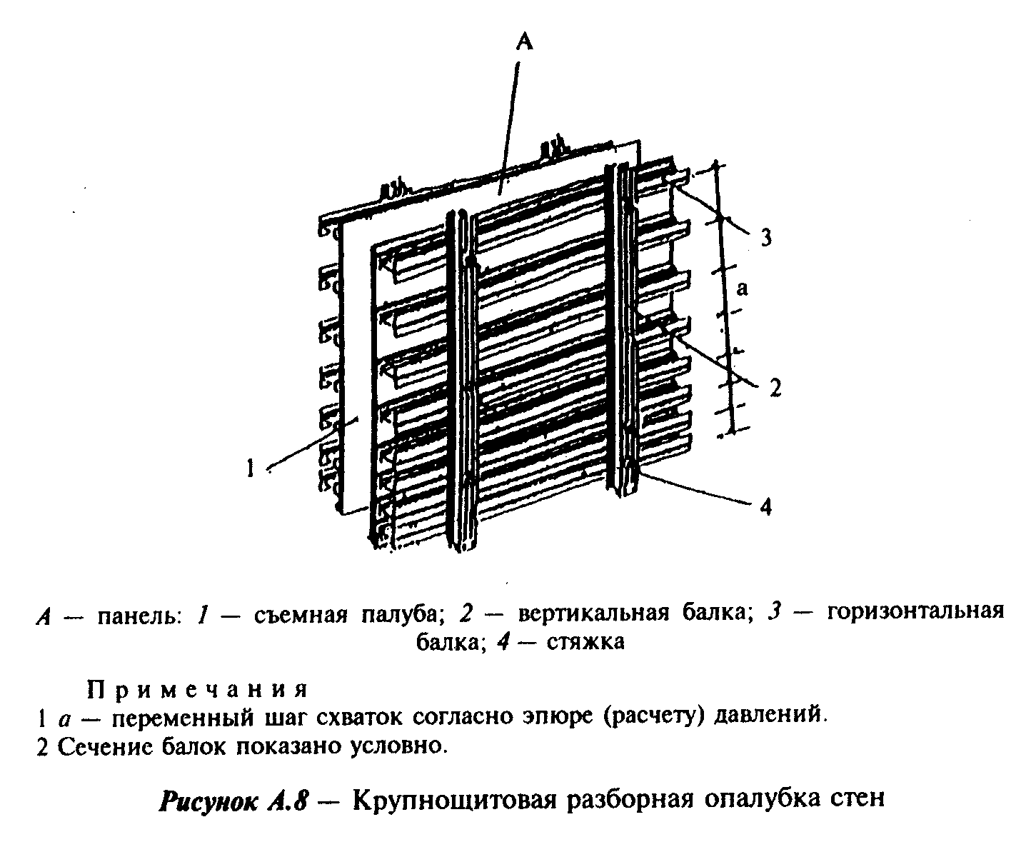

"Рисунок A.8 - Крупнощитовая разборная опалубка стен"

Рисунок А.9 - Крупнощитовая разборная опалубка перекрытий (выкатываемая)

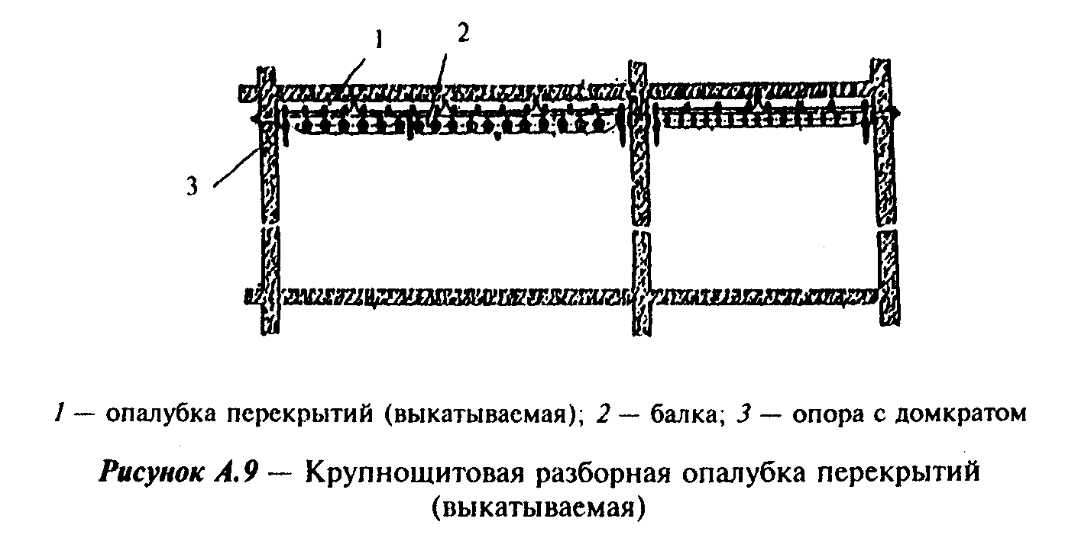

"Рисунок А.9 - Крупнощитовая разборная опалубка перекрытий (выкатываемая)"

Рисунок А.10 - Блочная опалубка внешнего контура (блок-форма) разъемная фундаментов

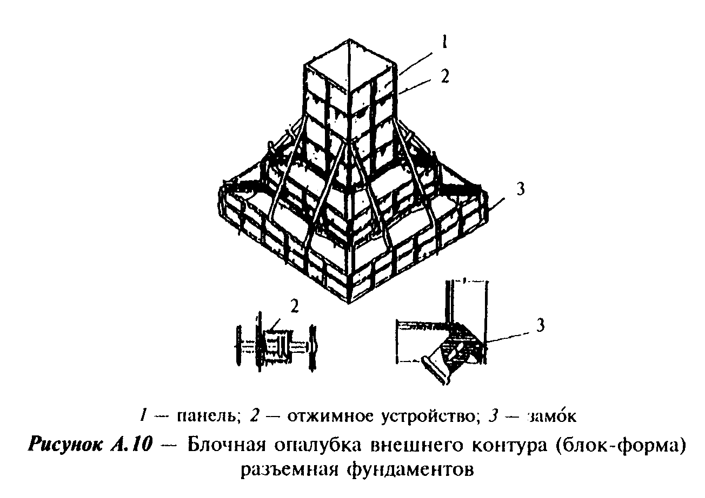

"Рисунок А. 10 - Блочная опалубка внешнего контура (блок-форма) разъемная фундаментов"

Рисунок А.11 - Блочная опалубка внутреннего контура разъемная

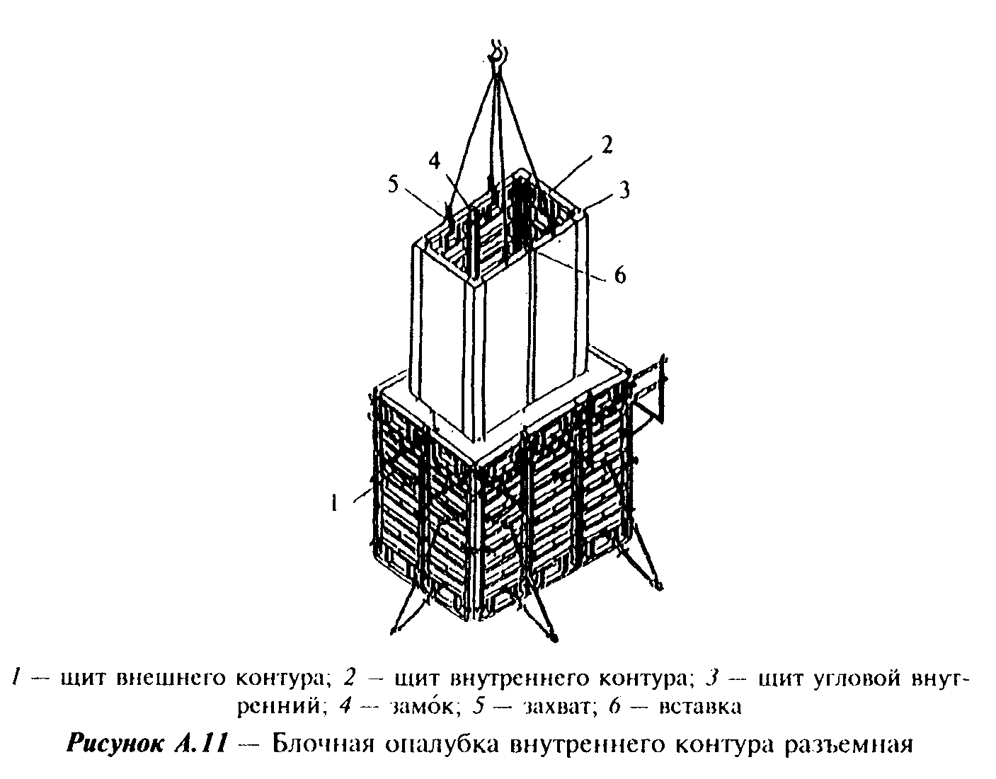

"Рисунок А.11 - Блочная опалубка внутреннего контура разъемная"

Рисунок А.12 - Объемно-переставная опалубка

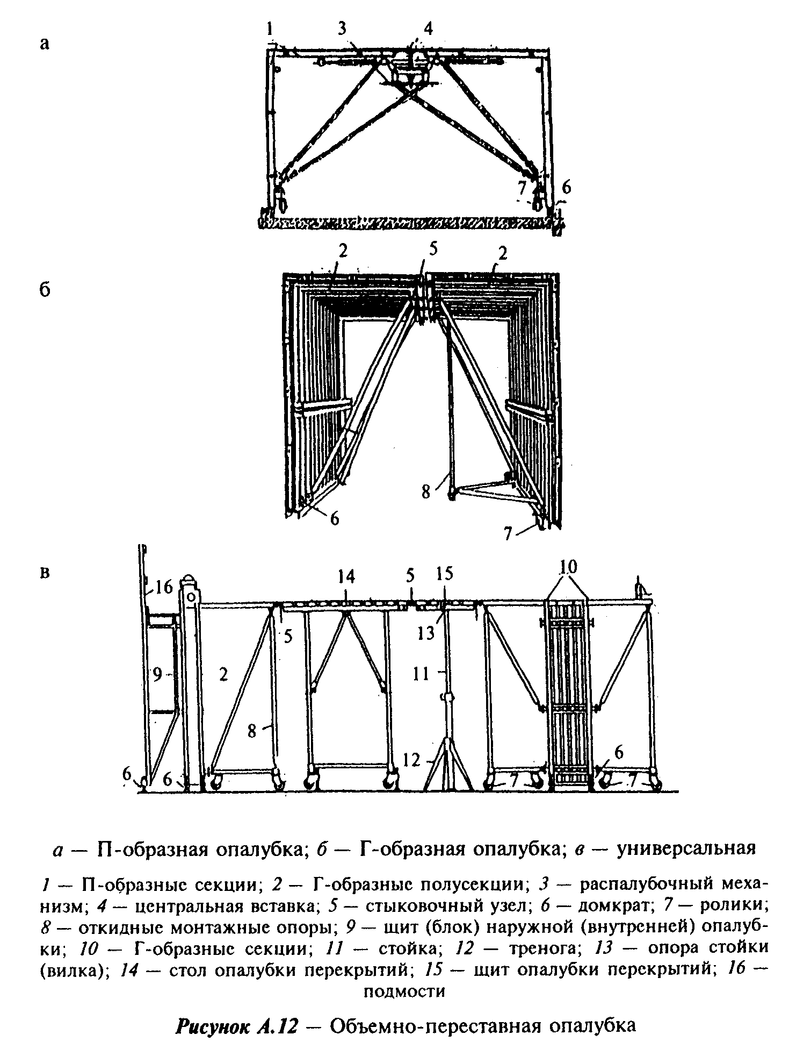

"Рисунок А.12 - Объемно-переставная опалубка"

Рисунок А.13 - Скользящая опалубка

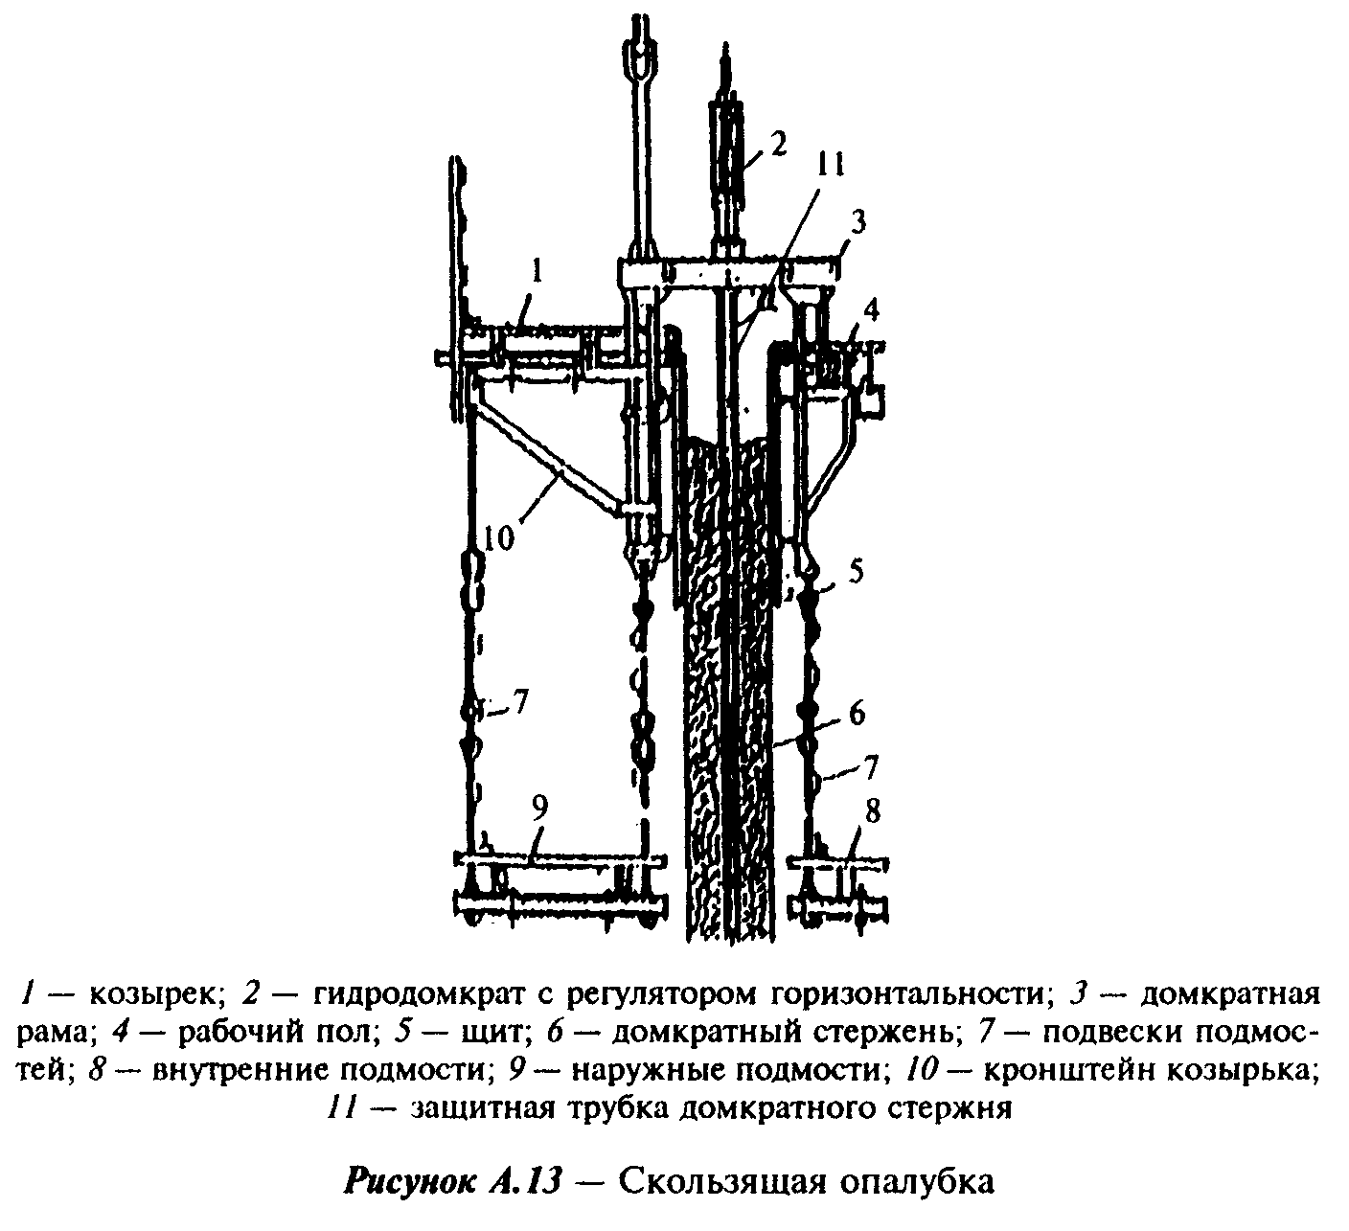

"Рисунок А.13 - Скользящая опалубка"

Рисунок А.14 - Горизонтально-перемещаемая катучая опалубка

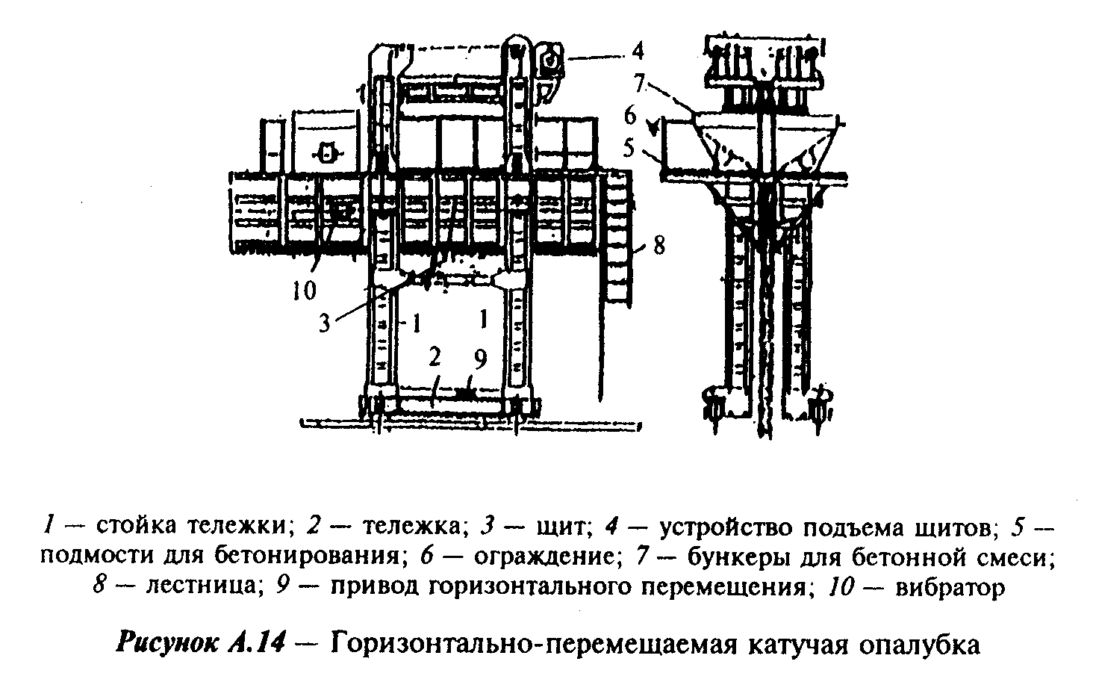

"Рисунок А.14 - Горизонтально-перемещаемая катучая опалубка"

Рисунок А.15 - Горизонтально-перемещаемая туннельная опалубка

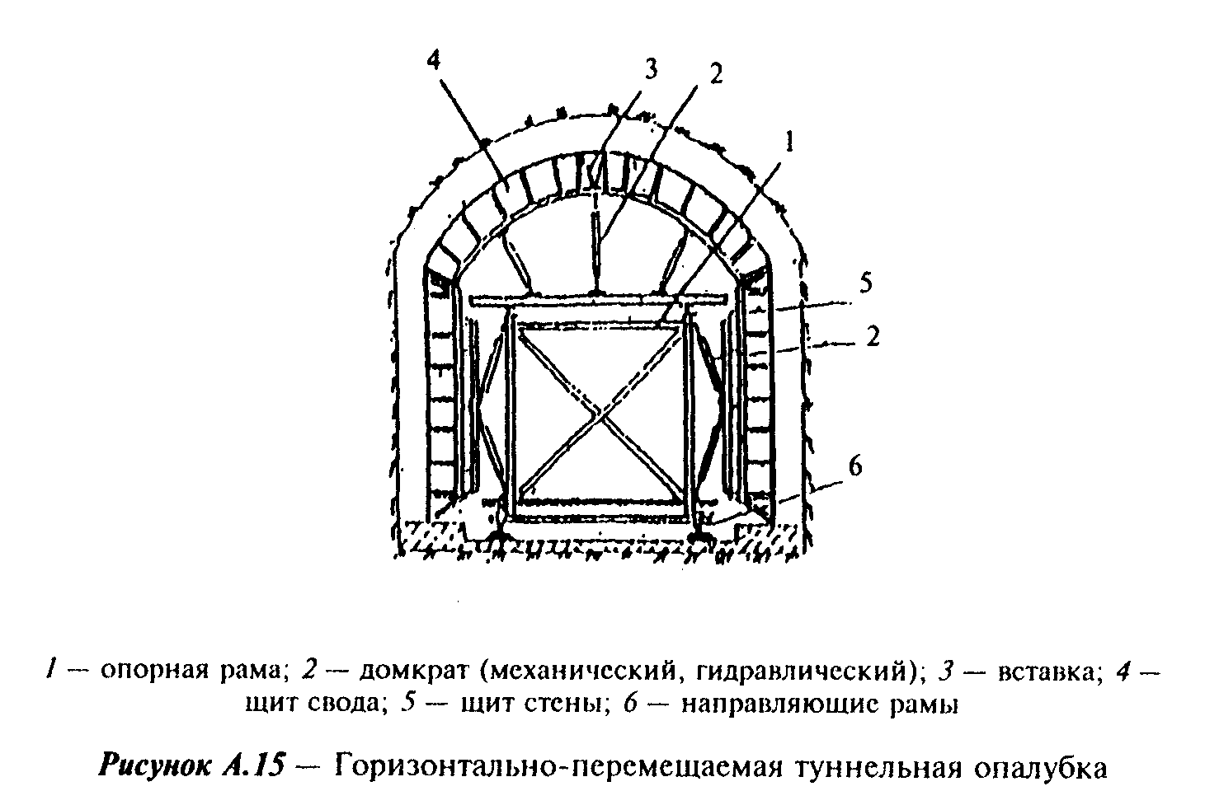

"Рисунок А.15 - Горизонтально-перемещаемая туннельная опалубка"

Рисунок А.16 - Подъемно-переставная опалубка с шахтным подъемником

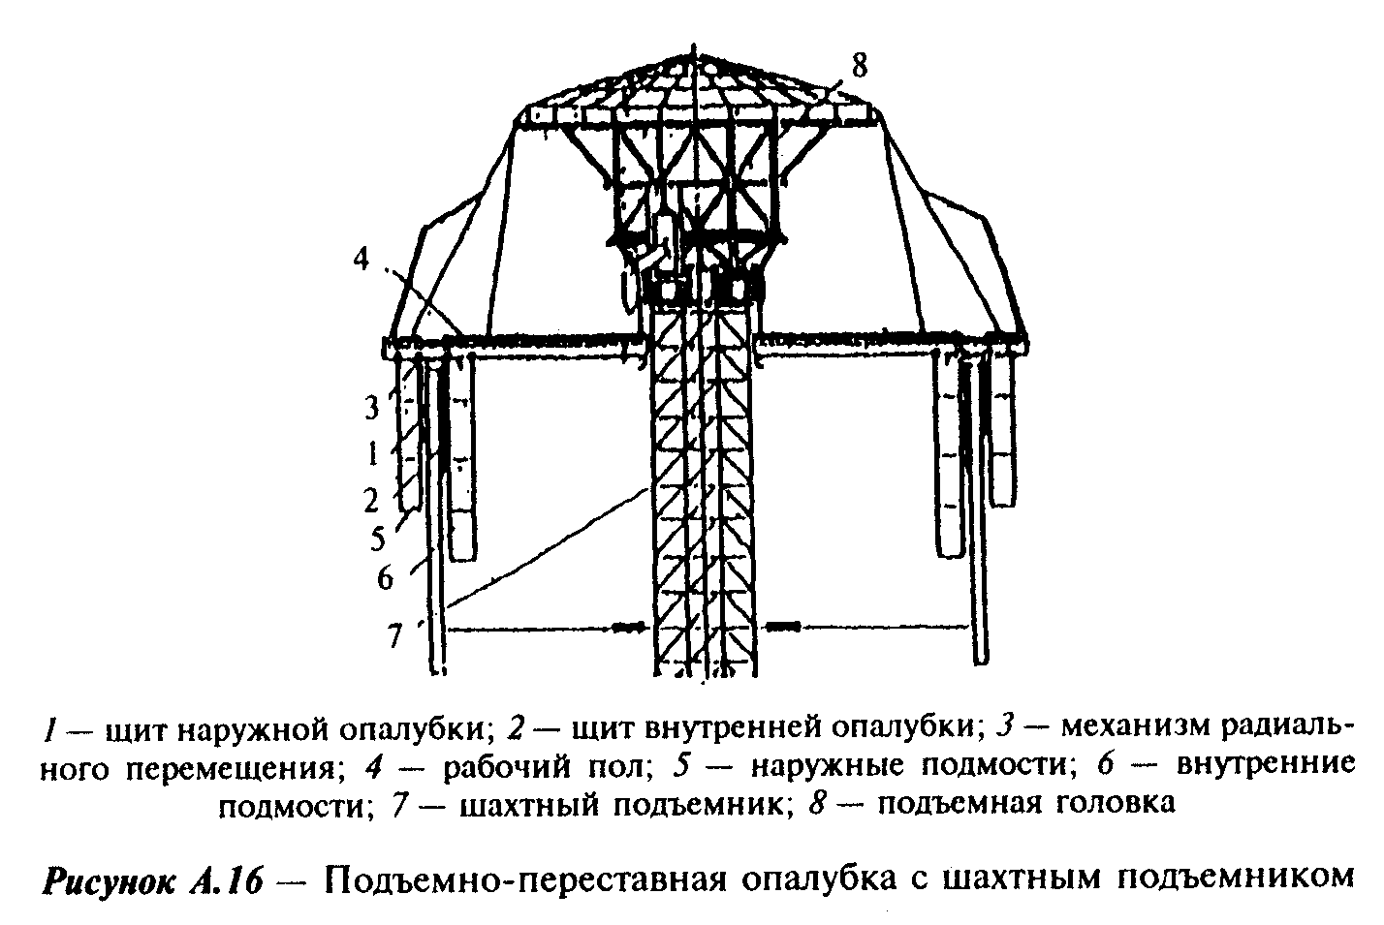

"Рисунок А.16 - Подъемно-переставная опалубка с шахтным подъемником"

Рисунок A.17 - Пневматическая подъемная опалубка сводов

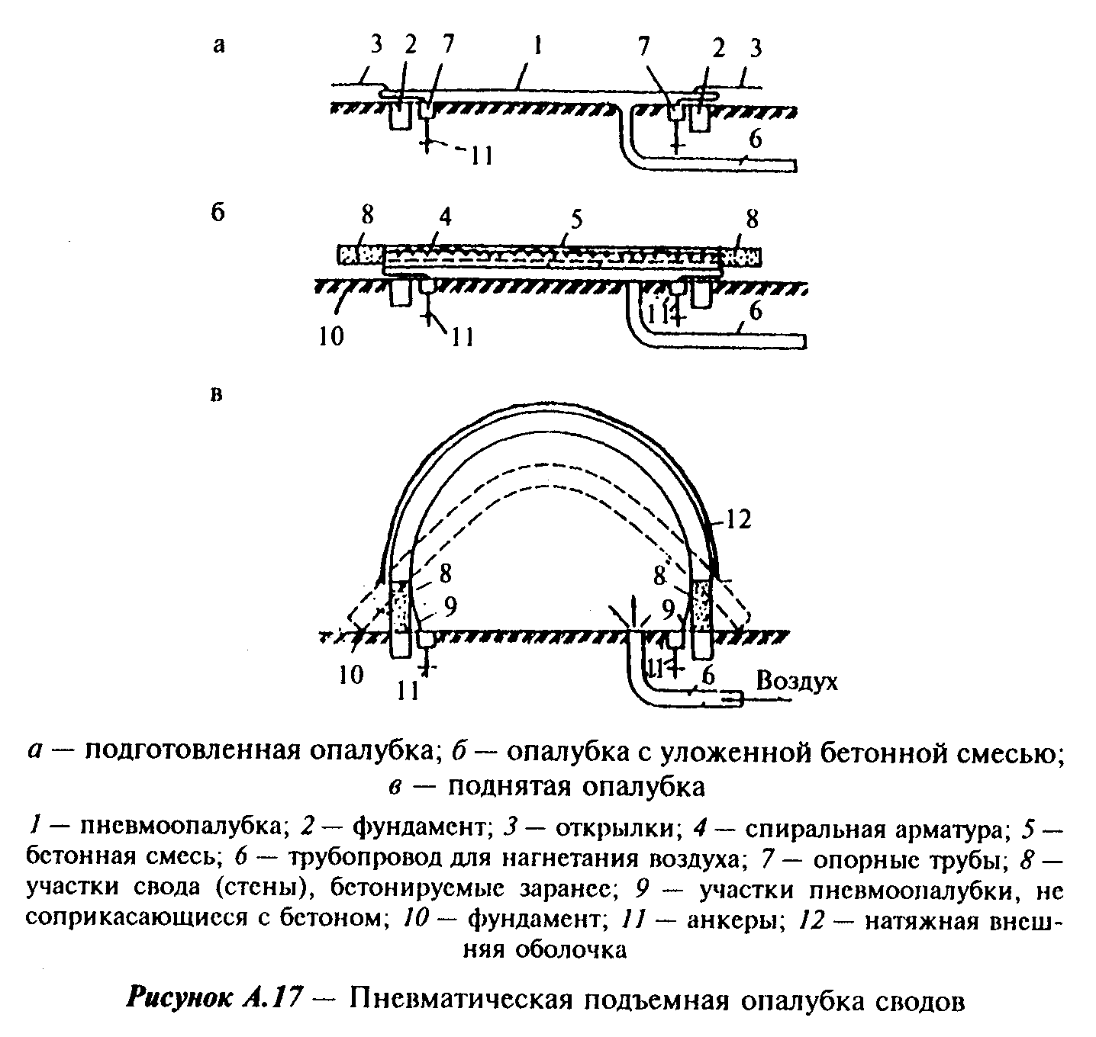

"Рисунок A.17 - Пневматическая подъемная опалубка сводов"

Рисунок A.18 - Пневматическая стационарная опалубка оболочек

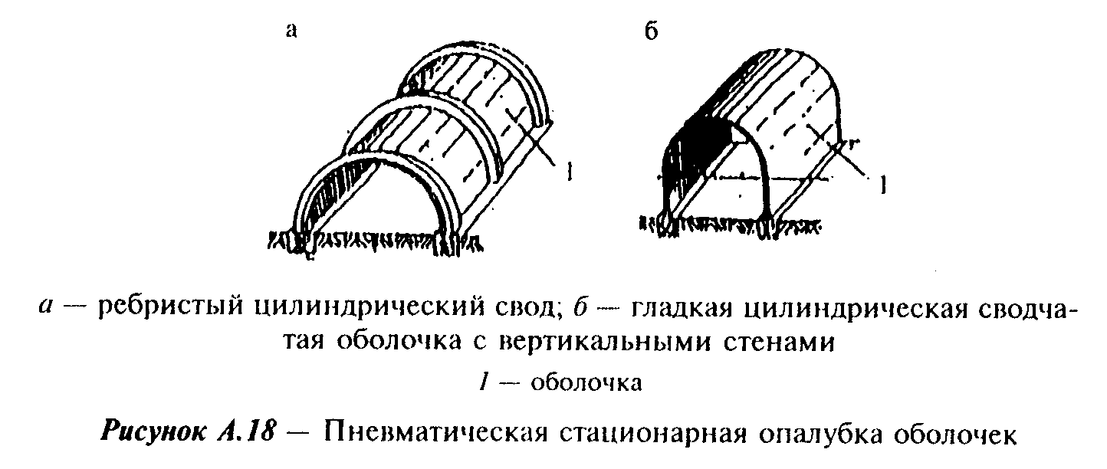

"Рисунок A.18 - Пневматическая стационарная опалубка оболочек"

Рисунок А.19 - Несъемная опалубка

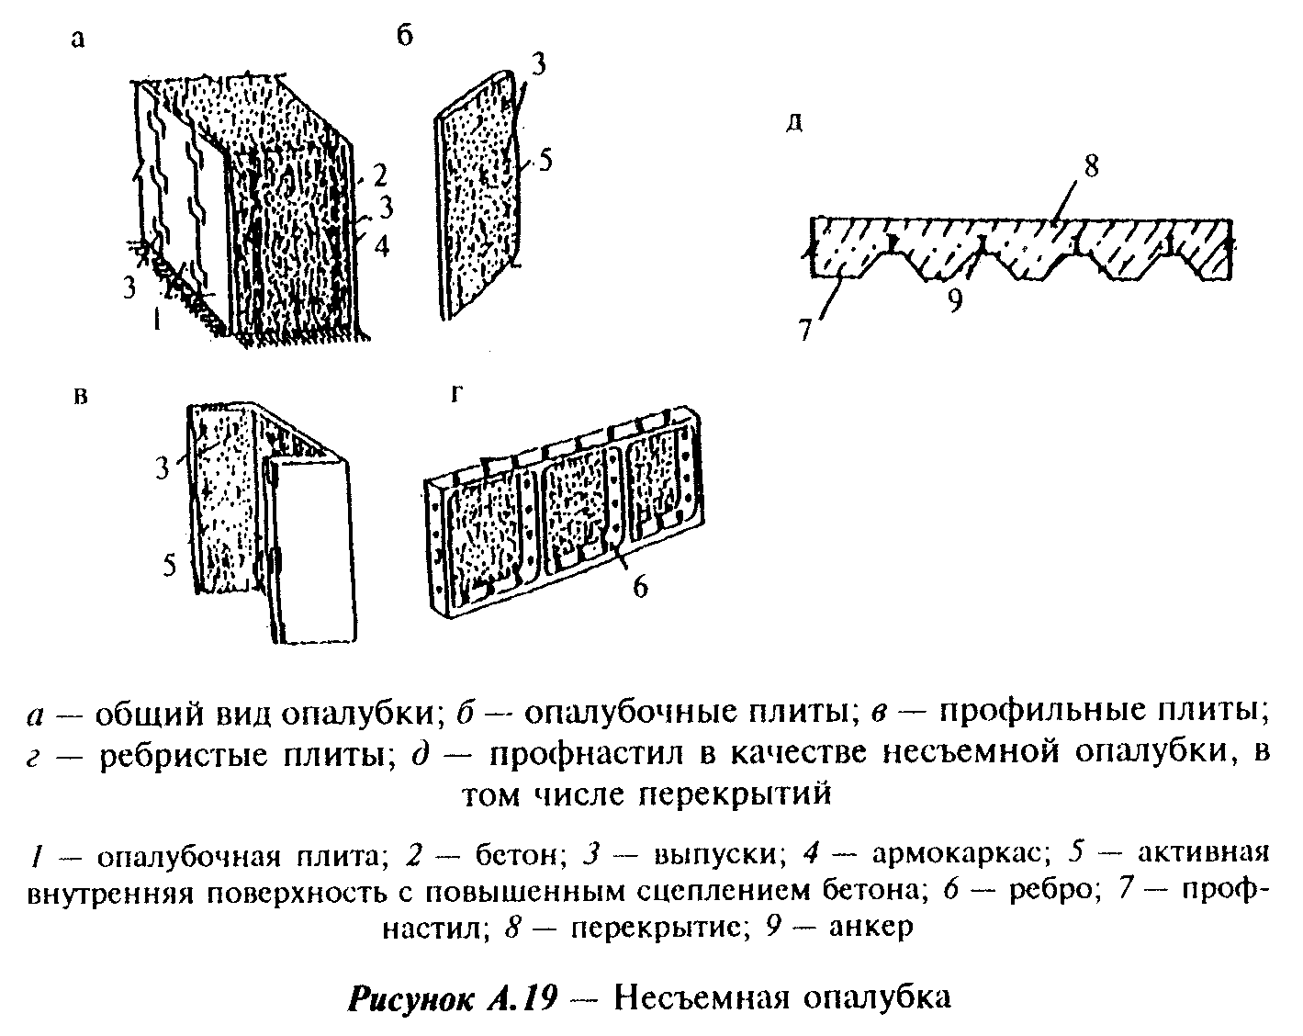

"Рисунок А.19 - Несъемная опалубка"

Приложение Б

Алфавитный указатель терминов

Таблица Б.1

┌────────────────────────────────────────────────────┬──────────────────┐
│ Термин │ Номер страницы │
├────────────────────────────────────────────────────┼──────────────────┤
│Адгезия к бетону │ 20 │
├────────────────────────────────────────────────────┼──────────────────┤
│Анкер │ 11 │
├────────────────────────────────────────────────────┼──────────────────┤
│Балка (ригель) │ 12 │
├────────────────────────────────────────────────────┼──────────────────┤
│Безопасность работ │ 5 │
├────────────────────────────────────────────────────┼──────────────────┤
│Блок │ 12 │
├────────────────────────────────────────────────────┼──────────────────┤
│Вилка │ 12 │
├────────────────────────────────────────────────────┼──────────────────┤
│Вставка центральная │ 18 │
├────────────────────────────────────────────────────┼──────────────────┤
│Выпуски │ 12 │
├────────────────────────────────────────────────────┼──────────────────┤
│Головка падающая │ 15 │
├────────────────────────────────────────────────────┼──────────────────┤
│Головка подъемная │ 16 │
├────────────────────────────────────────────────────┼──────────────────┤
│Документация технологическая │ 5 │
├────────────────────────────────────────────────────┼──────────────────┤
│Документация эксплуатационная │ 5 │
├────────────────────────────────────────────────────┼──────────────────┤
│Домкрат │ 12 │
├────────────────────────────────────────────────────┼──────────────────┤
│Допуск │ 3 │
├────────────────────────────────────────────────────┼──────────────────┤
│Жесткость │ 19 │
├────────────────────────────────────────────────────┼──────────────────┤
│Зажим │ 13 │
├────────────────────────────────────────────────────┼──────────────────┤
│Замок │ 13 │
├────────────────────────────────────────────────────┼──────────────────┤
│Замок удлиненный │ 18 │
├────────────────────────────────────────────────────┼──────────────────┤
│Захват │ 13 │
├────────────────────────────────────────────────────┼──────────────────┤
│Захватка │ 2 │
├────────────────────────────────────────────────────┼──────────────────┤
│Здание │ 2 │
├────────────────────────────────────────────────────┼──────────────────┤
│Каркас щита │ 13 │
├────────────────────────────────────────────────────┼──────────────────┤
│Класс опалубки │ 19 │
├────────────────────────────────────────────────────┼──────────────────┤
│Класс отделки поверхности │ 20 │
├────────────────────────────────────────────────────┼──────────────────┤
│Козырек │ 13 │
├────────────────────────────────────────────────────┼──────────────────┤
│Конструкции монолитные │ 2 │
├────────────────────────────────────────────────────┼──────────────────┤
│Конструкции строительные │ 2 │
├────────────────────────────────────────────────────┼──────────────────┤
│Конус │ 13 │
├────────────────────────────────────────────────────┼──────────────────┤
│Кронштейн подмостей │ 13 │
├────────────────────────────────────────────────────┼──────────────────┤
│Кружало │ 13 │
├────────────────────────────────────────────────────┼──────────────────┤
│Лестница │ 13 │
├────────────────────────────────────────────────────┼──────────────────┤
│Механизм радиального перемещения │ 14 │
├────────────────────────────────────────────────────┼──────────────────┤
│Механизм распалубочный │ 17 │
├────────────────────────────────────────────────────┼──────────────────┤
│Модуль │ 20 │
├────────────────────────────────────────────────────┼──────────────────┤
│Монтаж блоками │ 4 │
├────────────────────────────────────────────────────┼──────────────────┤
│Монтаж опалубки │ 3 │
├────────────────────────────────────────────────────┼──────────────────┤
│Монтаж отдельными элементами (щитами) │ 4 │
├────────────────────────────────────────────────────┼──────────────────┤
│Монтаж панелями │ 4 │
├────────────────────────────────────────────────────┼──────────────────┤
│Нагрузка расчетная │ 19 │
├────────────────────────────────────────────────────┼──────────────────┤
│Настил │ 14 │
├────────────────────────────────────────────────────┼──────────────────┤
│Несущая способность │ 19 │
├────────────────────────────────────────────────────┼──────────────────┤
│Обделка │ 3 │
├────────────────────────────────────────────────────┼──────────────────┤
│Обогрев бетона │ 4 │
├────────────────────────────────────────────────────┼──────────────────┤
│Оболочка пневмоопалубки │ 14 │
├────────────────────────────────────────────────────┼──────────────────┤
│Оборачиваемость │ 20 │
├────────────────────────────────────────────────────┼──────────────────┤
│Обработка поверхности │ 4 │
├────────────────────────────────────────────────────┼──────────────────┤
│Ограждение │ 14 │
├────────────────────────────────────────────────────┼──────────────────┤
│Опалубка │ 2 │
├────────────────────────────────────────────────────┼──────────────────┤
│Опалубка алюминиевая │ 9 │
├────────────────────────────────────────────────────┼──────────────────┤
│Опалубка блочная │ 7 │
├────────────────────────────────────────────────────┼──────────────────┤
│Опалубка вертикальных монолитных конструкций │ 5 │
├────────────────────────────────────────────────────┼──────────────────┤
│Опалубка, включаемая в расчетное сечение конструкций│ 9 │
├────────────────────────────────────────────────────┼──────────────────┤
│Опалубка внешнего контура (блок-форма) │ 7 │
├────────────────────────────────────────────────────┼──────────────────┤
│Опалубка внутреннего контура │ 7 │
├────────────────────────────────────────────────────┼──────────────────┤
│Опалубка внутреннего (внешнего) контура неразъемная │ 7 │
├────────────────────────────────────────────────────┼──────────────────┤
│Опалубка внутреннего (внешнего) контура │ 7 │
│переналаживаемая │ │
├────────────────────────────────────────────────────┼──────────────────┤
│Опалубка внутреннего (внешнего) контура разъемная │ 7 │
├────────────────────────────────────────────────────┼──────────────────┤
│Опалубка Г-образная │ 7 │
├────────────────────────────────────────────────────┼──────────────────┤
│Опалубка горизонтально-перемещаемая │ 8 │
├────────────────────────────────────────────────────┼──────────────────┤
│Опалубка горизонтальных монолитных конструкций │ 6 │
├────────────────────────────────────────────────────┼──────────────────┤
│Опалубка греющая │ 10 │
├────────────────────────────────────────────────────┼──────────────────┤
│Опалубка деревянная │ 10 │
├────────────────────────────────────────────────────┼──────────────────┤
│Опалубка инвентарная │ 11 │
├────────────────────────────────────────────────────┼──────────────────┤
│Опалубка катучая │ 8 │
├────────────────────────────────────────────────────┼──────────────────┤
│Опалубка колонн │ 5 │
├────────────────────────────────────────────────────┼──────────────────┤
│Опалубка комбинированная │ 10 │
├────────────────────────────────────────────────────┼──────────────────┤
│Опалубка крупнощитовая │ 6 │
├────────────────────────────────────────────────────┼──────────────────┤
│Опалубка куполов (сфер, оболочек, сводов) │ 6 │
├────────────────────────────────────────────────────┼──────────────────┤
│Опалубка мелкощитовая │ 6 │
├────────────────────────────────────────────────────┼──────────────────┤
│Опалубка модульная │ 6 │
├────────────────────────────────────────────────────┼──────────────────┤
│Опалубка, не включаемая в расчетное сечение │ 9 │
│конструкции │ │
├────────────────────────────────────────────────────┼──────────────────┤
│Опалубка несъемная │ 9 │
├────────────────────────────────────────────────────┼──────────────────┤
│Опалубка неутепленная │ 10 │
├────────────────────────────────────────────────────┼──────────────────┤
│Опалубка объемно-переставная │ 7 │
├────────────────────────────────────────────────────┼──────────────────┤
│Опалубка перекрытий (в том числе балочных и │ 6 │
│ребристых) │ │
├────────────────────────────────────────────────────┼──────────────────┤
│Опалубка пластиковая │ 10 │
├────────────────────────────────────────────────────┼──────────────────┤
│Опалубка пневматическая │ 9 │
├────────────────────────────────────────────────────┼──────────────────┤
│Опалубка П-образная │ 7 │
├────────────────────────────────────────────────────┼──────────────────┤
│Опалубка подъемная │ 9 │
├────────────────────────────────────────────────────┼──────────────────┤
│Опалубка подъемно-переставная │ 8 │
├────────────────────────────────────────────────────┼──────────────────┤
│Опалубка пролетных строений мостов, эстакад и других│ 6 │
│подобных сооружений │ │
├────────────────────────────────────────────────────┼──────────────────┤
│Опалубка разборная │ 6 │
├────────────────────────────────────────────────────┼──────────────────┤
│Опалубка разового применения │ 10 │
├────────────────────────────────────────────────────┼──────────────────┤
│Опалубка ростверков │ 5 │
├────────────────────────────────────────────────────┼──────────────────┤
│Опалубка скользящая │ 8 │
├────────────────────────────────────────────────────┼──────────────────┤
│Опалубка со специальными свойствами │ 9 │
├────────────────────────────────────────────────────┼──────────────────┤
│Опалубка специальная │ 10 │
├────────────────────────────────────────────────────┼──────────────────┤
│Опалубка стальная │ 9 │
├────────────────────────────────────────────────────┼──────────────────┤
│Опалубка стационарная │ 9 │
├────────────────────────────────────────────────────┼──────────────────┤
│Опалубка стен │ 5 │
├────────────────────────────────────────────────────┼──────────────────┤
│Опалубка с опиранием на сооружение │ 8 │
├────────────────────────────────────────────────────┼──────────────────┤
│Опалубка столовая │ 3 │
├────────────────────────────────────────────────────┼──────────────────┤
│Опалубка с шахтным подъемником │ 8 │
├────────────────────────────────────────────────────┼──────────────────┤
│Опалубка туннельная │ 8 │
├────────────────────────────────────────────────────┼──────────────────┤
│Опалубка универсальная │ 7 │
├────────────────────────────────────────────────────┼──────────────────┤
│Опалубка утепленная │ 10 │
├────────────────────────────────────────────────────┼──────────────────┤
│Опалубка фундаментов │ 5 │
├────────────────────────────────────────────────────┼──────────────────┤
│Опоры промежуточные (временные) │ 16 │
├────────────────────────────────────────────────────┼──────────────────┤
│Основание │ 14 │
├────────────────────────────────────────────────────┼──────────────────┤
│Открылки │ 14 │
├────────────────────────────────────────────────────┼──────────────────┤
│Отсекатель │ 14 │
├────────────────────────────────────────────────────┼──────────────────┤
│Палуба │ 15 │
├────────────────────────────────────────────────────┼──────────────────┤
│Панель │ 15 │
├────────────────────────────────────────────────────┼──────────────────┤
│Переопирание опалубки │ 3 │
├────────────────────────────────────────────────────┼──────────────────┤
│Петля │ 15 │
├────────────────────────────────────────────────────┼──────────────────┤
│Подвески подмостей │ 15 │
├────────────────────────────────────────────────────┼──────────────────┤
│Подкос │ 15 │
├────────────────────────────────────────────────────┼──────────────────┤
│Подмости для бетонирования │ 15 │
├────────────────────────────────────────────────────┼──────────────────┤
│Подмости внутренние │ 15 │
├────────────────────────────────────────────────────┼──────────────────┤
│Подмости монтажные с откидным ограждением │ 14 │
├────────────────────────────────────────────────────┼──────────────────┤
│Подмости наружные │ 16 │
├────────────────────────────────────────────────────┼──────────────────┤
│Подъемник шахтный │ 18 │
├────────────────────────────────────────────────────┼──────────────────┤
│Пол рабочий │ 16 │
├────────────────────────────────────────────────────┼──────────────────┤
│Прогиб под нагрузкой │ 19 │
├────────────────────────────────────────────────────┼──────────────────┤
│Положение рабочее │ 3 │
├────────────────────────────────────────────────────┼──────────────────┤
│Применяемость опалубки │ 3 │
├────────────────────────────────────────────────────┼──────────────────┤
│Пробка │ 16 │
├────────────────────────────────────────────────────┼──────────────────┤
│Прогрев бетона │ 4 │
├────────────────────────────────────────────────────┼──────────────────┤
│Проемообразователь │ 16 │
├────────────────────────────────────────────────────┼──────────────────┤
│Профнастил │ 16 │
├────────────────────────────────────────────────────┼──────────────────┤
│Рама │ 16 │
├────────────────────────────────────────────────────┼──────────────────┤
│Рама домкратная │ 12 │
├────────────────────────────────────────────────────┼──────────────────┤
│Рама направляющая │ 14 │
├────────────────────────────────────────────────────┼──────────────────┤
│Рама опорная │ 14 │
├────────────────────────────────────────────────────┼──────────────────┤
│Распалубка │ 4 │
├────────────────────────────────────────────────────┼──────────────────┤
│Ремонтопригодность │ 20 │
├────────────────────────────────────────────────────┼──────────────────┤
│Рихтовка │ 4 │
├────────────────────────────────────────────────────┼──────────────────┤
│Ролик │ 17 │
├────────────────────────────────────────────────────┼──────────────────┤
│Ростверк │ 3 │
├────────────────────────────────────────────────────┼──────────────────┤
│Связь │ 17 │
├────────────────────────────────────────────────────┼──────────────────┤
│Связь крестовая │ 13 │
├────────────────────────────────────────────────────┼──────────────────┤
│Секция │ 17 │
├────────────────────────────────────────────────────┼──────────────────┤
│Секция (полусекция) Г-образная │ 12 │
├────────────────────────────────────────────────────┼──────────────────┤
│Секция П-образная │ 15 │
├────────────────────────────────────────────────────┼──────────────────┤
│Сооружение строительное │ 2 │
├────────────────────────────────────────────────────┼──────────────────┤
│Сочетание типов опалубки │ 3 │
├────────────────────────────────────────────────────┼──────────────────┤
│Створка │ 17 │
├────────────────────────────────────────────────────┼──────────────────┤
│Стержень домкратный │ 12 │
├────────────────────────────────────────────────────┼──────────────────┤
│Стойка │ 17 │
├────────────────────────────────────────────────────┼──────────────────┤
│Стойка телескопическая │ 18 │
├────────────────────────────────────────────────────┼──────────────────┤
│Стол │ 17 │
├────────────────────────────────────────────────────┼──────────────────┤
│Строповка │ 5 │
├────────────────────────────────────────────────────┼──────────────────┤
│Струбцина балок (ригелей) │ 17 │
├────────────────────────────────────────────────────┼──────────────────┤
│Стяжка │ 17 │
├────────────────────────────────────────────────────┼──────────────────┤
│Схватка │ 17 │
├────────────────────────────────────────────────────┼──────────────────┤
│Тележка │ 18 │
├────────────────────────────────────────────────────┼──────────────────┤
│Термообработка бетона │ 4 │
├────────────────────────────────────────────────────┼──────────────────┤
│Технология опалубочных работ │ 3 │
├────────────────────────────────────────────────────┼──────────────────┤
│Точность монтажа │ 20 │
├────────────────────────────────────────────────────┼──────────────────┤
│Траверса │ 18 │
├────────────────────────────────────────────────────┼──────────────────┤
│Тренога │ 18 │
├────────────────────────────────────────────────────┼──────────────────┤
│Трубка защитная │ 13 │
├────────────────────────────────────────────────────┼──────────────────┤
│Трудоемкость монтажа и демонтажа │ 20 │
├────────────────────────────────────────────────────┼──────────────────┤
│Угольник │ 18 │
├────────────────────────────────────────────────────┼──────────────────┤
│Удельная масса │ 19 │
├────────────────────────────────────────────────────┼──────────────────┤
│Универсальность │ 20 │
├────────────────────────────────────────────────────┼──────────────────┤
│Уровень унификации изделия │ 20 │
├────────────────────────────────────────────────────┼──────────────────┤
│Устройство отжимное │ 14 │
├────────────────────────────────────────────────────┼──────────────────┤
│Хомут │ 18 │
├────────────────────────────────────────────────────┼──────────────────┤
│Щит │ 18 │
├────────────────────────────────────────────────────┼──────────────────┤
│Щит-компенсатор (вставка) │ 19 │
├────────────────────────────────────────────────────┼──────────────────┤
│Щит угловой │ 19 │
├────────────────────────────────────────────────────┼──────────────────┤
│Щит шарнирный │ 19 │
├────────────────────────────────────────────────────┼──────────────────┤
│Элемент монтажный │ 11 │
├────────────────────────────────────────────────────┼──────────────────┤
│Элемент несущий │ 11 │
├────────────────────────────────────────────────────┼──────────────────┤
│Элемент опалубки │ 2 │
├────────────────────────────────────────────────────┼──────────────────┤
│Элемент опорный │ 11 │
├────────────────────────────────────────────────────┼──────────────────┤
│Элемент поддерживающий │ 11 │
├────────────────────────────────────────────────────┼──────────────────┤
│Элемент соединительный │ 11 │
├────────────────────────────────────────────────────┼──────────────────┤
│Элемент технологический │ 11 │
├────────────────────────────────────────────────────┼──────────────────┤
│Элемент формообразующий │ 11 │
├────────────────────────────────────────────────────┼──────────────────┤
│Ярус │ 2 │
└────────────────────────────────────────────────────┴──────────────────┘

